微机原理实验指导书

华中科技大学人工智能与自动化学院

0
目录

1简介 1
1.1 实验仪介绍 1
1.2 功能特点 1
1.2.1 软件 1
1.2.2 硬件 2
2硬件结构 3
2．1 电路外观 3
2．2 A1区：12864液晶显示模块电路 4
2．3 A2区：16×16 LED实验电路 4
2．4 A3区：系统总线、片选区 5
2．5 A4区：控制区 5
2．6 B1区：语音模块ISD1420电路 7
2．7 B2区：逻辑笔、单脉冲、频率发生器 7
2．8 B3区：8259电路 8
2．9 B4区：简单I/O、SRAM电路 9
2．10 B5、C5区：扩展区 10
2．11 C1区：电源区 10
2．12 C2区：ADC0809模数转换 10
2．13 C3区：8251电路 10
2．14 C4区：8253电路 11
2．15 D1区：步进电机 11
2．16 D2区：DAC0832数模转换 11
2．17 D3区：8255电路、数码管驱动电路 12
2．18 D4区：8237电路 13
2．19 D5区：8250电路 13
2．20 D6区：X5045 14
2．21 D7区：RS232 14
2．22 E1区：直流电机转速测量/控制 14
2．23 E2区：光敏电阻、压力测量 15
2．24 E3区：继电器 15
2．25 E4区：RS485 16
2．26 F1区：红外通讯 16
2．27 F2区：温度测量/控制 16
2．28 F3区：PWM电压转换、功率放大电路 16
2．29 F4区：发光管、开关 17
2．30 F5区：键盘&LED 18
2．31 F6区：0～5V电压输出 18
2．32 F7区：138译码器 18
2．33 F8区：蜂鸣器 18
3星研集成环境软件 19
3．1 软件安装 19
3．1．1 安装星研集成环境软件 19
3．1．2 软件卸载 19
3．1．3 USB驱动程序 19
3．1．4 软件启动 25
3．1．5 编译器 25
3．1．6 README文件 26
3．2 如何使用星研集成环境软件 26
3．2．1 数据传送程序（ASM） 26
3．3 实验连线、演示实验、测试实验仪 39
3．4 频率计(EMU86) 40
3．5 模拟波形发生器(EMU86) 40
3．6 TDS2、TDS2A（EMU86）虚拟示波器 41
3．7 Debug（行命令方式） 42
4实验 44
实验一 数据传送 44
实验二 静态存贮器(16位)读写实验 47
实验三 简单I/O（16位）实验 49
实验四 8255控制交通灯实验 51
实验五 74HC138译码器实验 53
实验六 8253方波实验 55
实验七 8086中断实验 57
实验八 四字节十六进制数转十进制数 59
实验九 简易电子琴实验 61
实验十 LED16 * 16点阵实验 71
实验十一 数字式温度计实验(18B20) 76
实验十二 步进电机实验 82
实验十三 X5045串行EEPROM读写实验 89
实验十四 电子钟(CLOCK) 96
附录A 星研集成环境软件支持的软中断 102
附录B 数码管显示、键扫描库程序说明 104

1简介

1.1 实验仪介绍
微机原理实验采用上海星研电子科技有限公司提供的试验仪SUN ES86PCIU+。该实验仪提供了全开放的80x86系统扩展总线，如：数据总线、地址总线、中断请求信号、HOLD/HLDA、读写控制信号、字节使能信号等，全面支持开放式的微机原理、接口技术各项实验。

1.2 功能特点

1.2.1 软件
实验采用星研集成环境软件，它具有如下特点：
◇ 完全VC++风格。集编辑器、项目管理、启动编译、连接、错误定位、下载、调试于一体，多种实验仪、仿真器、多类型CPU仿真全部集成在一个环境下，操作方法完全一样。不同种类的CPU模块间采用软件切换。
◇ 在WindowsXP/Vista/Windows7的保护模式下，可使用单步、宏单步、全速断点（断点数目没有限制）、全速运行等多种调试手段，调试所有实验程序，特别是32位汇编程序；任意查看、修改实验仪上8/16/32位SRAM中数据、接口芯片内容。
◇ 支持ASM（汇编）、C、PLM语言，多种语言多模块混合调试：同时支持Keil公司C51、Franklin公司C51、IAR/Archimedes公司的C51、Intel C96、Tasking的C196、Borland公司的TASM、Turbo C。
◇ 支持BIN、HEX、OMF、AUBROF等文件格式。可以直接转载ABS、OMF文件。
◇ 支持所有数据类型观察和修改。自动收集变量于变量窗（自动、局部、模块、全局）。
◇ 无须点击的感应式鼠标提示功能。
◇ 功能强大的项目管理功能，含有调试该项目有关的仿真器、所有相关文件、编译软件、编译连接控制项等所有的硬软件信息，下次打开该项目，无须设置，即可调试
◇ 支持USB、并口、串口通信。
◇ 提供模拟调试功能：方便学生在实验前，编写程序；编译、连接，解决语法错误；初步调试；在Windows XP/VISTA/Windows7环境中，提供软中断功能。
◇ 软件提供一个窗口：显示当前实验程序对应的全局描述符表、页目录表、页表，方便教学（全局描述符表、页目录表、页表均由操作系统自动产生）。支持实验仪的监控在线更新。
◇ 符合编程语言语法的彩色文本显示,所有窗口的字体、大小、颜色可以随意设置。
◇ 支持拖拉功能（源程序中快速移动、变量名拖至观察窗等）。调试极为快速方便。

1.2.2 硬件
1、主板组成
显示部分 | 液晶（四种选择）  1）1602C字符型液晶  1）12864图形点阵液晶（标配）；  2）带汉字库的12864图形点阵液晶；  3）带触摸屏的12864液晶 | 自定义8位、16位总线 | 32K*8位*2片SRAM
显示部分 |  | 自定义8位、16位总线 | 简单I/O（2片74HC273、2片74HC244）
显示部分 |  | 输入、输出 | 4*4键盘
显示部分 |  | 输入、输出 | 8个独立按键
显示部分 |  | 输入、输出 | 8个拨动开关
显示部分 | 16X16LED点阵显示模块 | 输入、输出 | 单脉冲
显示部分 | 8位数码管 | 输入、输出 | 继电器控制
显示部分 | 16个发光二极管（红、绿、黄色） | 输入、输出 | 可调电压
传统实验 | 74HC138译码 | 输入、输出 | 触摸屏（选配）
传统实验 | 8255、打印口 | AD、DA | 并行AD ADC0809
传统实验 | 8253/8254可编程定时器/计数器 | AD、DA | 并行DA DAC0832
传统实验 | 8251串行通信接口 | 传感器 | 压力传感器或光敏电阻电路
传统实验 | 8250/16C550串行通信接口 | 传感器 | 光电开关电机测速
传统实验 | 8259可编程中断控制器（可扩展级联） | 传感器 | 霍尔器件电机测速（选配）
传统实验 | 8237 DMA控制器 | 传感器 | 18B20测、控温（闭环）
语音 | 录音、放音模块ISD1420 | 控制对象 | 直流电机控制（闭环）
语音 | 自带话筒、喇叭 | 控制对象 | 步进电机控制（4相）
语音 | 蜂鸣器 | 控制对象 | 控温模块
通信 | RS232和RS485接口电路 | 存贮器 | 串行EEPROM及看门狗— X5045（SPI）
通信 | 红外通信实验 | 其它 | PWM脉宽调制输出接口
电源 | 5V 3A +12V 0.4A -12V 0.4A | 其它 | 功率放大
CPU | 8086：128K仿真空间 | 其它 | 逻辑笔
扩展区 | 三个扩展区；可根据客户需求，定制部件 | 其它 | 74HC4040分频得到8种频率
辅助功能 | 虚拟示波器、信号发生器、频率计
2、扩展模块
实验主板右侧有三个万用扩展区（右上角是CPU扩展区），可根据客户需求，定制部件。
可扩展：GPS模块；GPRS模块；超声波模块；电流传感器模块；F/V、V/F模块；触模屏；USB1.1模块；USB 2.0模块；USB主控；CAN 2.0模块；10M以太网模块；32位SRAM、32位IO模块；数据采集模块等。
3、闭环控制
1)旋转图形展现实验
2)直流电机转速控制，使用霍尔器件、光电开关精确控制电机转速
3)数字式温度控制，通过该实验可较好认识控制在实际中的应用
4、EDA —— CPLD、FPGA可编程逻辑实验 （选配）
可设计8255、8253、8237等实验；提供Verilog、VHDL 语言编写的实验范例。

2硬件结构

2．1 电路外观
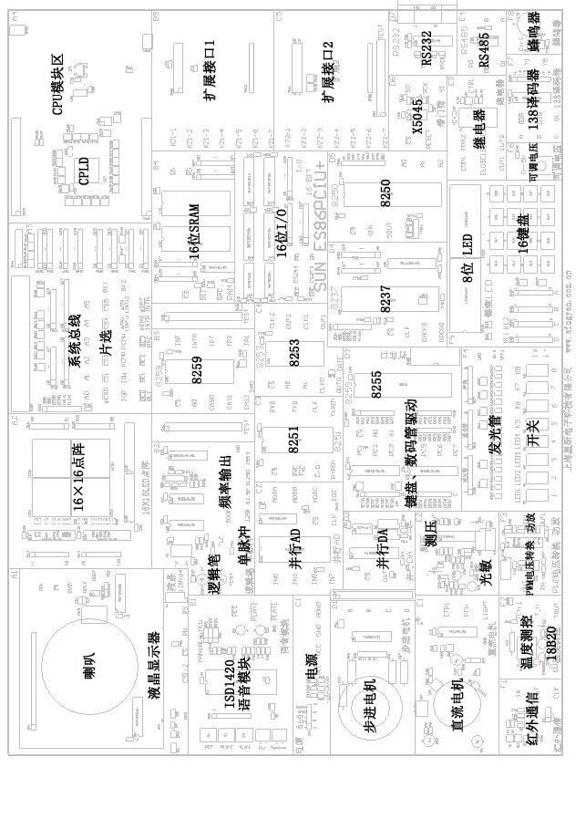
下面将逐一介绍实验仪的各个功能模块、相应的结构，在编写程序前，首先熟悉相应的硬件电路。可忽略课堂上没有介绍的硬件电路。

2．2 A1区：12864液晶显示模块电路
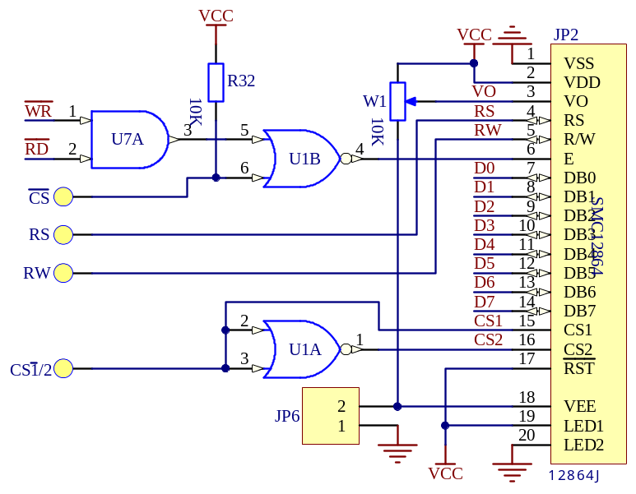
CS：片选信号，低电平有效。CS1/2：左右半屏使能选择，H：左半屏，L：右半屏。RS：选择读写的是指令或数据，L：指令，H：为数据。RW：读写控制端，L：写操作，H：读操作。

2．3 A2区：16×16 LED实验电路
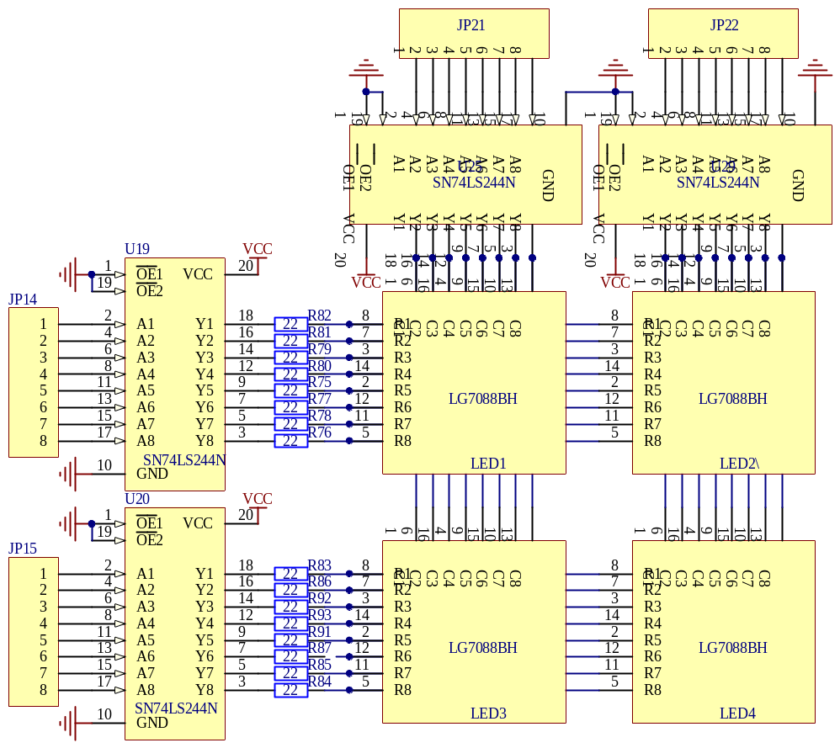
JP14、JP15组成16根行扫描线；JP21、JP22组成16根列扫描线。

2．4 A3区：系统总线、片选区
JP28：地址线A0..A7；
JP32：地址线A8..A15；
JP29：地址线A0..A9；  JP33：地址线A8..A17； | 根据数据总线宽度，选择合适的地址线
JP41、JP42：数据总线D0..D7
JP39、JP40：数据总线D8..D15
JP47、JP48：数据总线D16..D23
JP45、JP46：数据总线D24..D31
控制线：IOR、IOW、MEMR、MEMW、HOLD、HLDA、BLE、BHE、INTR、INTA
BK1、BK2：备用
片选区
片选 | 地址范围 | 说明
mCS0 | 80000H～BFFFFH | 存贮器芯片的片选，16位数据总线
CS1 | 0270H～027FH | I/O芯片的片选，8位数据总线
CS2 | 0260H～026FH | I/O芯片的片选，8位数据总线
CS3 | 0250H～025FH | I/O芯片的片选，8位数据总线
CS4 | 0240H～024FH | I/O芯片的片选，8位数据总线
CS5 | 0230H～023FH | I/O芯片的片选，16位数据总线
实验仪上片选、读写信号、8086与16位、8位总线外设的总线切换原理图请参考下节。

2．5 A4区：控制区
主控部分。
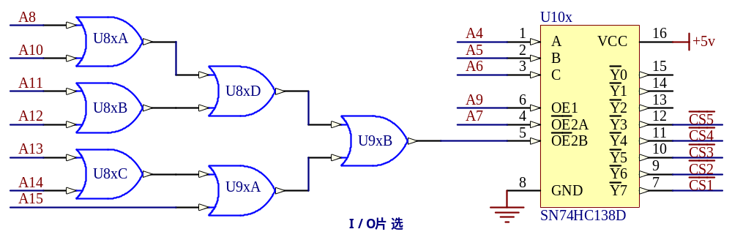
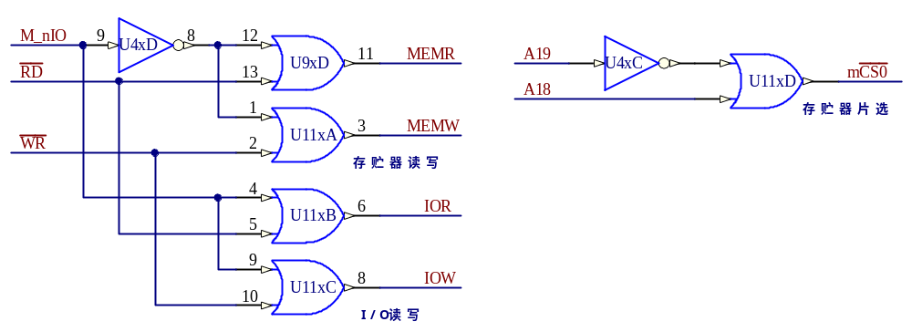
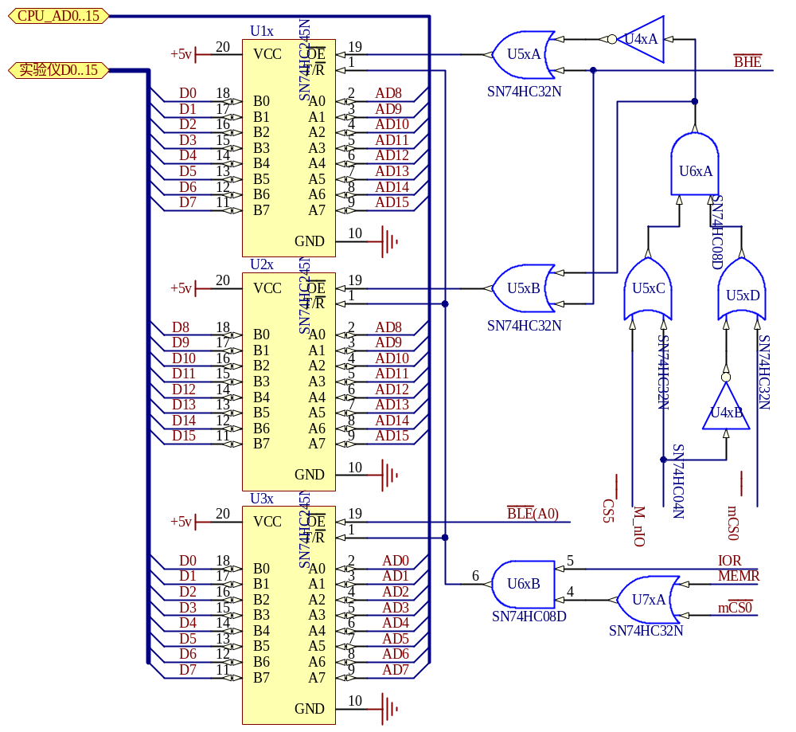
8086是16位总线的CPU，低八位数据出现在数据线AD0..7上，高8位数据出现在数据总线AD8..15上。8086与8位外设（例如：8255）相连时，如果把8086的AD0..7直接与8位外设的数据线D0..D7相连，8086读写外设时，8086的最低位地址线A0（BLE）、BHE就不起作用，也就是浪费了一半的地址空间；如果访问8位外设时，最低位地址线A0（BLE）为低电平时，8086的数据线AD0..AD7与外设数据线相通，BHE为低电平时，8086的数据线AD8..AD15与外设数据线相通，就可以使用连续的地址访问外设，不会浪费地址空间。微机内部就是采用这种方式访问8位外设的。上图是SUN ES86PCIU+实验仪访问8位、16位外设时采用的总线切换原理图。
外设 | 读写 | BLE(A0) | BHE | U1x | U2x | U3x | 说明
16位外设  (存贮器片选mCS0、  16位I/O片选CS5) | 读 | 0 | 0 | × | √ | √ | D0..15 -> AD0..15
16位外设  (存贮器片选mCS0、  16位I/O片选CS5) | 读 | 0 | 1 | × | × | √ | D0..7 -> AD0..7
16位外设  (存贮器片选mCS0、  16位I/O片选CS5) | 读 | 1 | 0 | × | √ | × | D8..15 -> AD8..15
16位外设  (存贮器片选mCS0、  16位I/O片选CS5) | 写 | 0 | 0 | × | √ | √ | D0..15 <- AD0..15
16位外设  (存贮器片选mCS0、  16位I/O片选CS5) | 写 | 0 | 1 | × | × | √ | D0..D7 <- AD0..7
16位外设  (存贮器片选mCS0、  16位I/O片选CS5) | 写 | 1 | 0 | × | √ | × | D8..D15 <- AD8..15
8位外设 | 读 | 0 | 1 | × | × | √ | D0..D7 -> AD0..7
8位外设 | 读 | 1 | 0 | √ | × | × | D0..D7 -> AD8..15
8位外设 | 写 | 0 | 1 | × | × | √ | D0..D7 <- AD0..7
8位外设 | 写 | 1 | 0 | √ | × | × | D0..D7 <- AD8..15

2．6 B1区：语音模块ISD1420电路
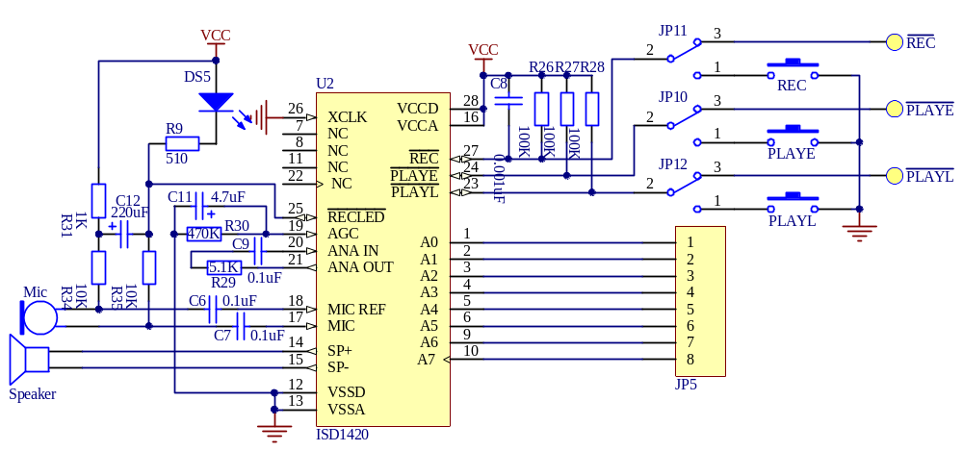
JP10、JP11、JP12：设置操作模式，MCU：CPU控制方式；MANUAL：手动(REC、PLAYL、PLAYE)控制方式。
REC： 录音按键，低电平有效；
PLAYE： 电平放音按键，低电平有效，直到放音内容结束停止放音
PLAYL： 边沿放音按键，下降沿有效，并在下一个上升沿停止放音
JP5： 录、放音的起始地址

2．7 B2区：逻辑笔、单脉冲、频率发生器
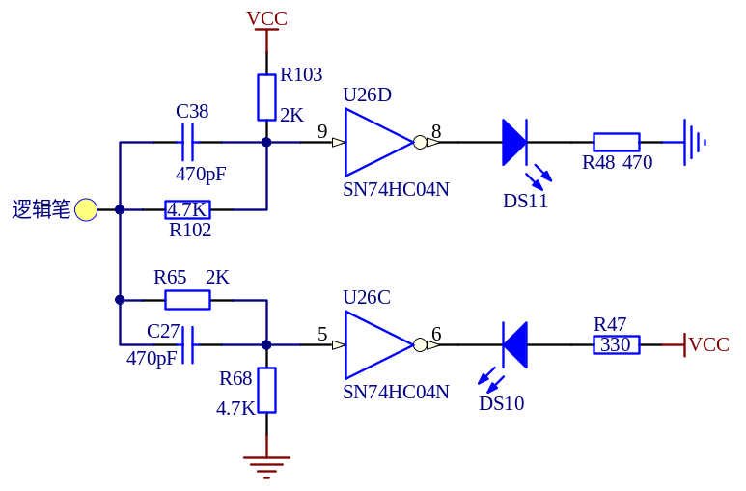

逻辑笔： 测试接口，输入
测量信号
绿灯(DS10)：高电平点亮
红灯(DS11)：低电平点亮
两灯同时亮：频率信号

逻辑笔电路原理图

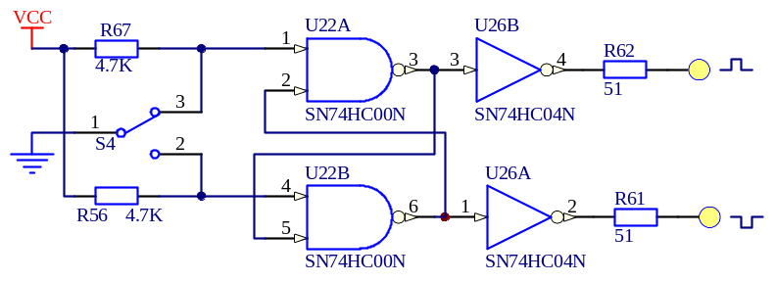
单脉冲电路原理图
S4： 脉冲发生开关
正脉冲：上凸符号端口输出正脉冲
负脉冲：下凹符号端口输出负脉冲

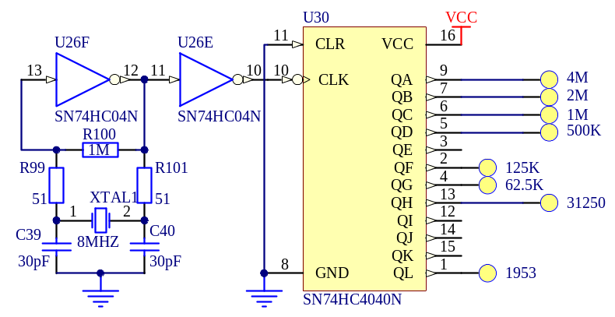
频率发生器电路原理图
4M： 输出4MHZ频率信号
其他端口输出的信号频率与端口下标识的数值一致

2．8 B3区：8259电路
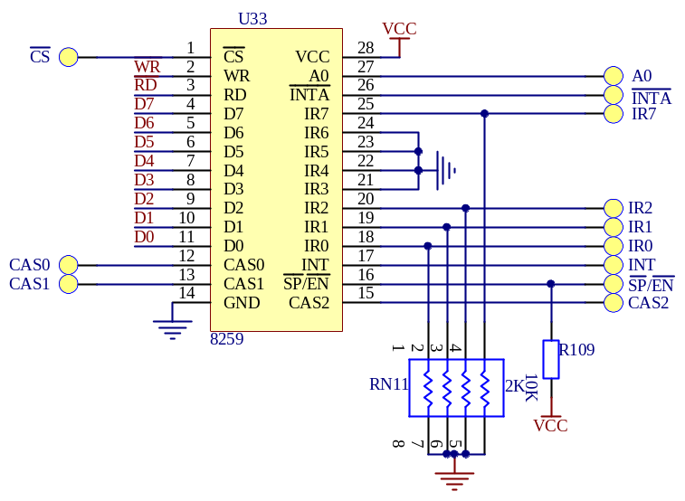

CS：片选信号，低电平有效；
A0： 地址信号
INR0..INR7：中断输入
INTA： 中断响应

2．9 B4区：简单I/O、SRAM电路
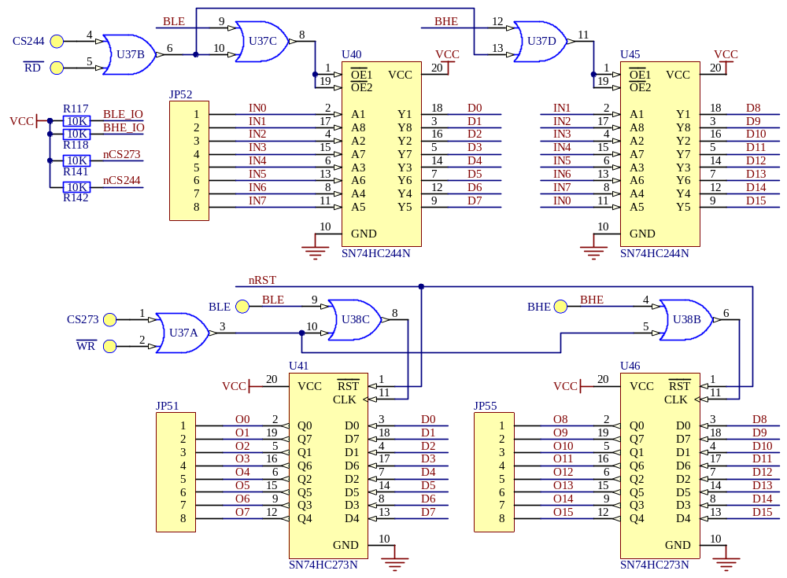
可做8位、16位简单I/O实验
CS244：74HC244片选信号，低电平有效； | BLE：低8位有效，允许访问U40、U41
CS273：74HC273片选信号，低电平有效； | BHE：高8位有效，允许访问U45、U46
RD： 读信号，低电平有效，读74HC244 | WR： 写信号，低电平有效，写74HC273
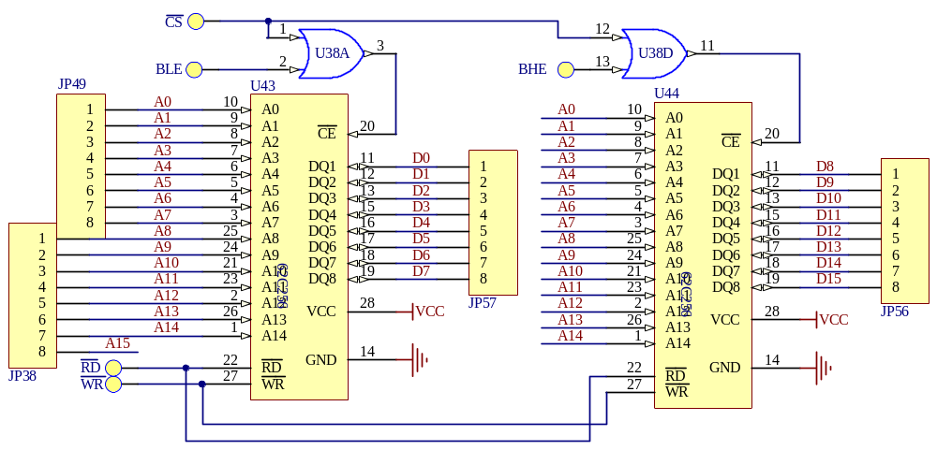
CS：片选信号，低电平有效； | BLE：低8位有效，允许访问U43
 | BHE：高8位有效，允许访问U44
RD：读信号，低电平有效 | WR： 写信号，低电平有效

2．10 B5、C5区：扩展区
实验仪提供了二个扩展区，用来扩展USB1.1、USB2.0、以太网、CAN总线、非接触式IC卡、GPS、GPRS、双通道虚拟示波器、CPLD、FPGA等扩展模块，其它模块正在陆续推出中。
如果扩展模块较大，可以同时使用二个扩展区。

2．11 C1区：电源区
C1区为用户提供了+5V(2A)、+12V(400mA)、-12V(400mA)等几种电源接口。DS8：+5v指示灯；DS7：+12v指示灯；DS6：-12v指示灯。

2．12 C2区：ADC0809模数转换
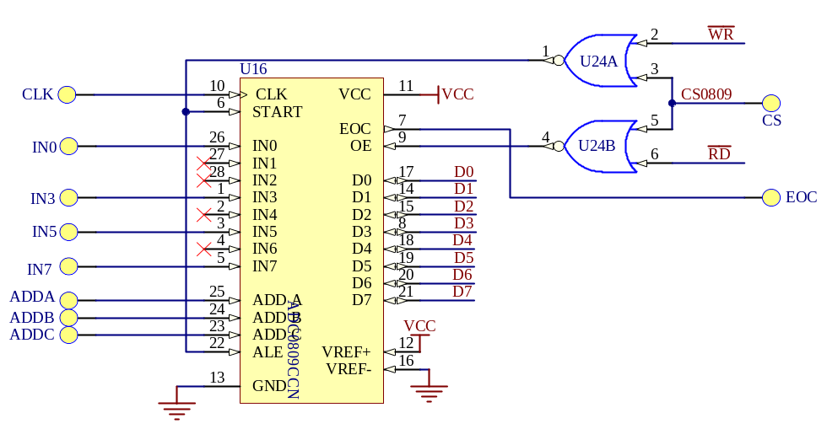
CS： | 片选，低电平有效；
CLK： | 输入时钟(10k－1280kHZ)；
ADDA，ADDB,ADDC： | 通道地址输入口；
EOC： | 转换结束标志，高电平有效。
IN0、IN3、IN5、IN7： | 模拟量输入

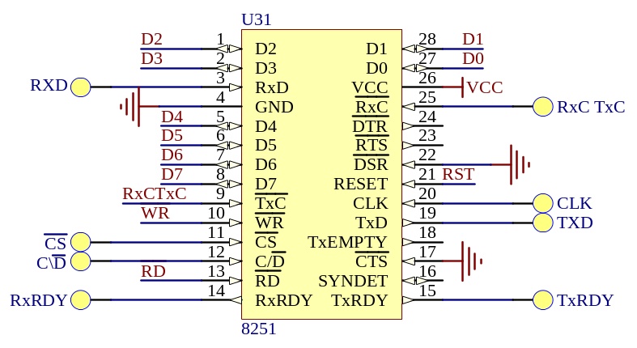
2．13 C3区：8251电路

CS： 片选信号，低电平有效；
RxC、TxC： 收发时钟；
C/D： 命令/数据；
RXD、TXD： 串行收发。
CLK： 时钟。

2．14 C4区：8253电路
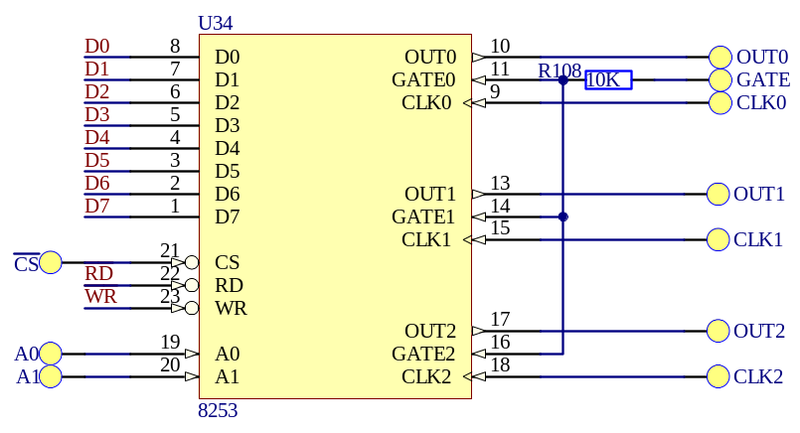

CS：片选信号，低电平有效；
A0、A1：地址信号；

2．15 D1区：步进电机
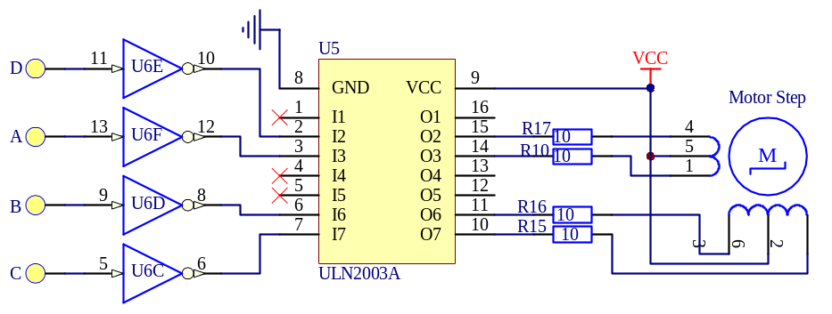

2．16 D2区：DAC0832数模转换
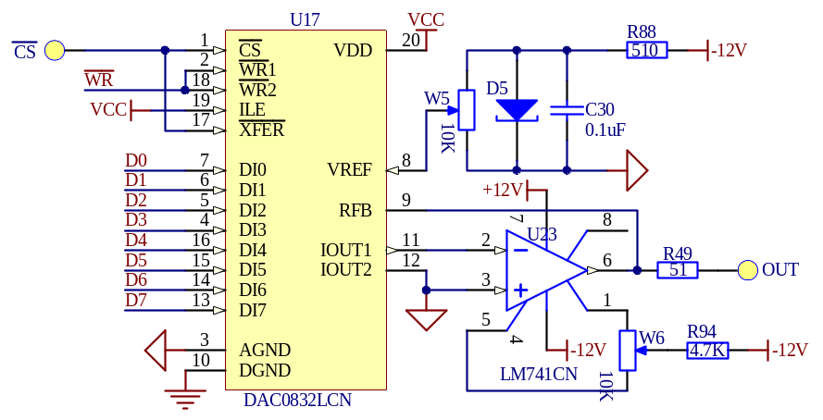
CS：片选，低电平有效；OUT：转换电压输出；电位器W5：调整基准电压。

2．17 D3区：8255电路、数码管驱动电路
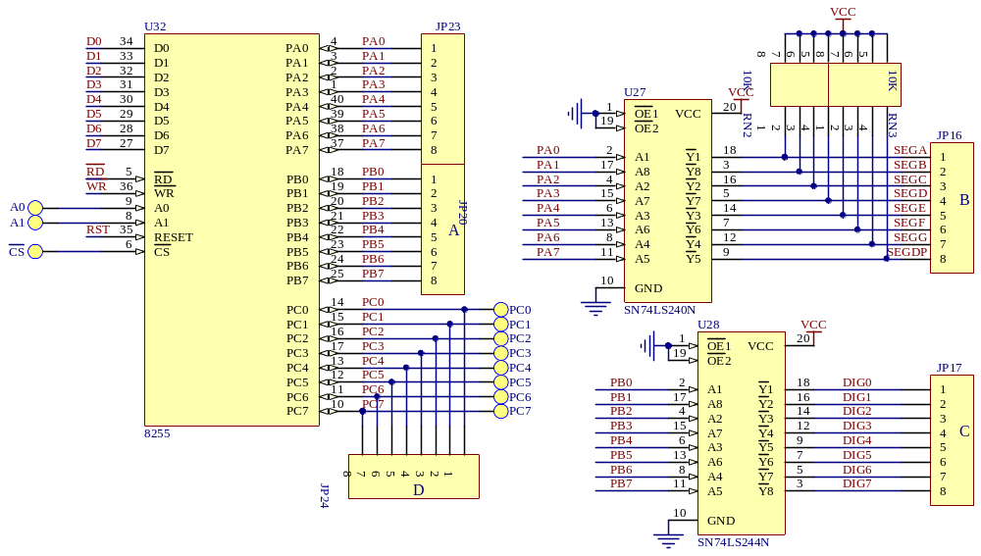
CS： 片选信号，低电平有效； A0、A1： 地址信号。
JP24： PC口(键盘行)； JP20： PB口(键盘列)；
JP23： PA口； JP16: 数码管段码
JP17: 数码管段选
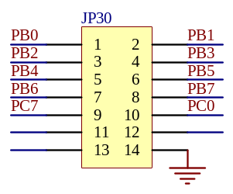

打印口

2．18 D4区：8237电路
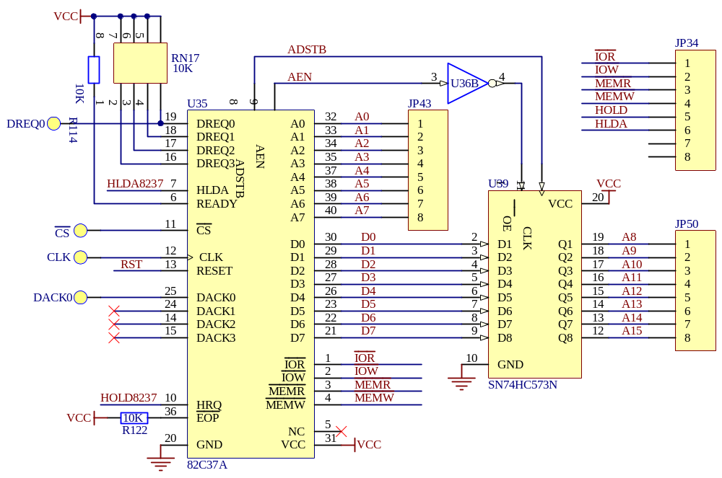
CS： | 片选信号，低电平有效； | CLK： | 时钟信号。控制8237内部定时和DMA传输时的数据传送速率
DREQ0： | DMA请求信号； | DACK0： | DMA响应信号；
HOLD： | 总线请求信号，高电平有效； | HLDA: | 总线响应信号，高电平有效；
IOR： | I/O设备读信号，低电平有效； | IOW： | I/O设备写信号，低电平有效；
MEMR： | 存贮器读信号，低电平有效； | MEMW： | 存贮器写信号，低电平有效；

2．19 D5区：8250电路
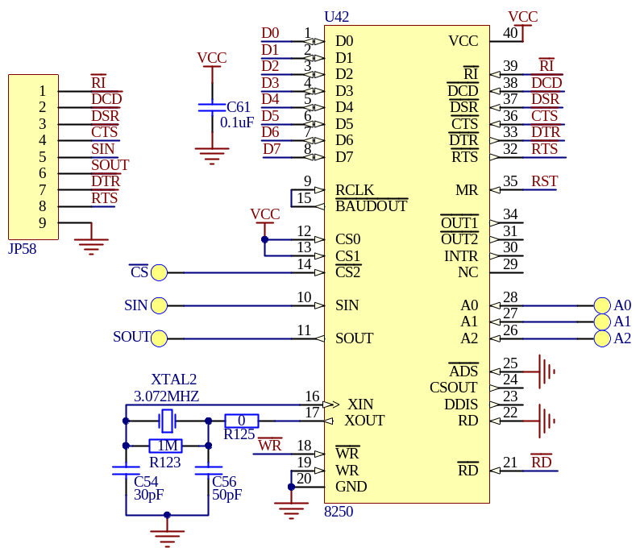

CS：片选信号，低电平有效；
A0、A1、A2：地址信号；
SIN ： 串行输入
SOUT： 串行输出

2．20 D6区：X5045
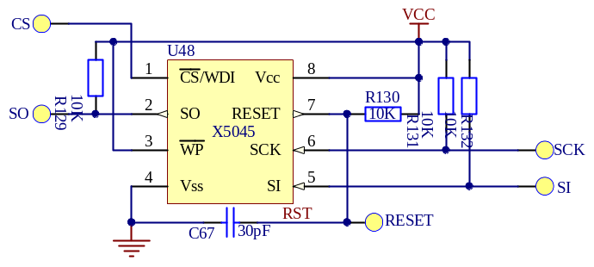
CS： 片选，低有效
SCK： 时钟
SI： 数据输入
SO： 数据输出
RESET：复位信号输出端，高电平有效

2．21 D7区：RS232
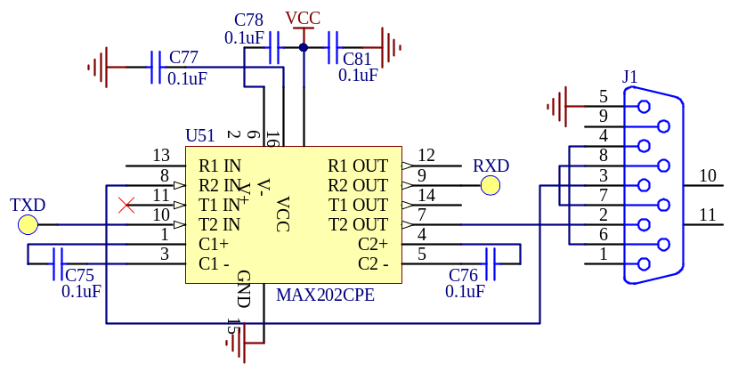

2．22 E1区：直流电机转速测量/控制
使用光电开关测速
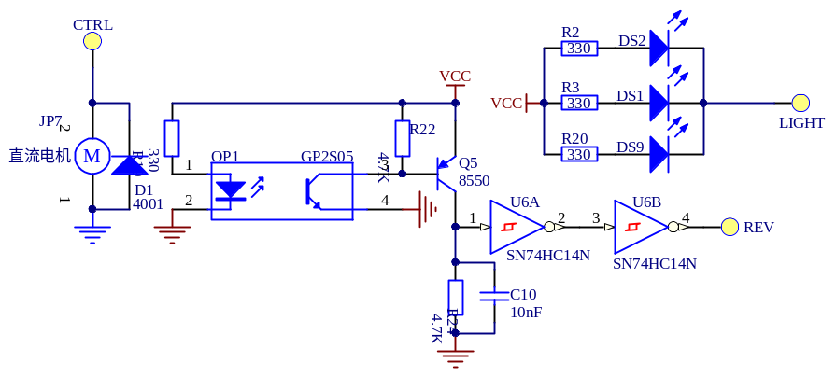
使用霍尔器件测速
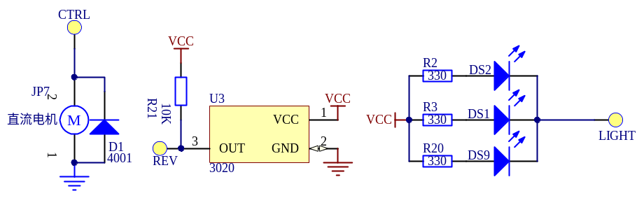
CTRL：控制电压(DAC0832经功放电路提供)输入；REV：光电开关或霍尔器件脉冲输出(用于转速测量)；LIGHT：低电平点亮发光管。

2．23 E2区：光敏电阻、压力测量
光敏电路
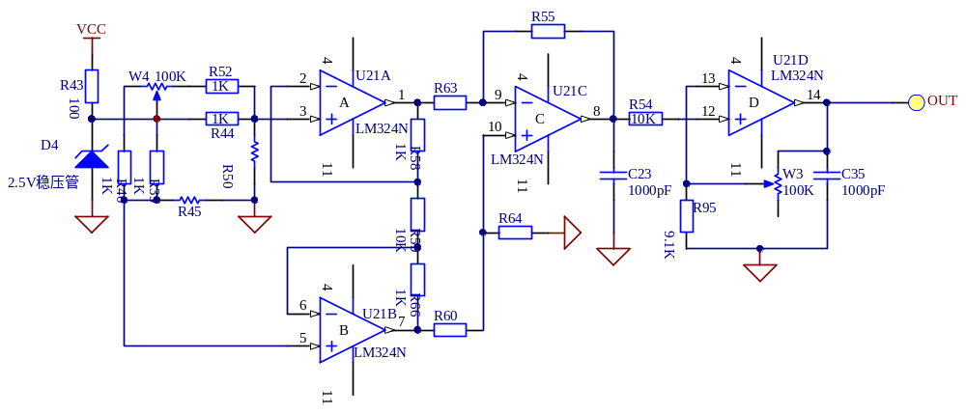
R45、R50是光敏电阻；OUT：模拟电压信号输出端。
测压电路
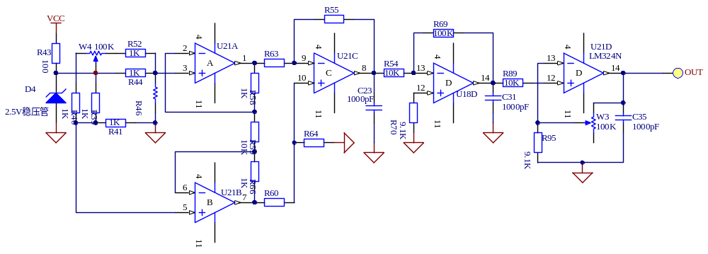
压力测量： R46： 电阻应变片，阻值1K ;
OUT： 压力模拟电压信号输出端；

2．24 E3区：继电器
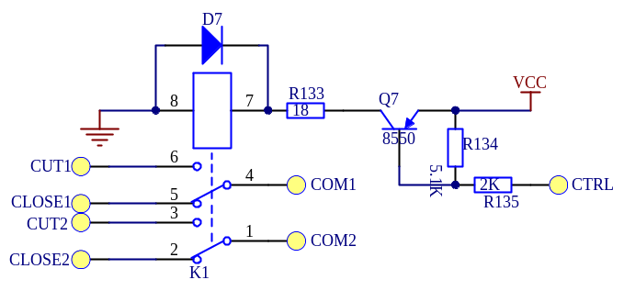

CTRL： 继电器开闭控制端
COM1、COM2：公共端1、2
CLOSE1、CLOSE2：常闭端1、2
CUT1、2： 常开端1、2

2．25 E4区：RS485
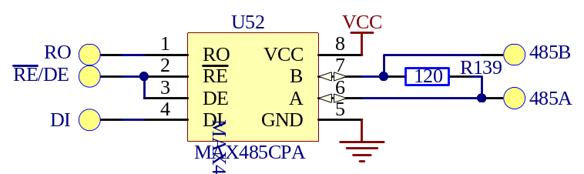
RO： 串行数据输出
DI： 串行数据输入
RE/DE：低电平,允许接收数据
高电平，允许发送数据
A、B： RS485总线

2．26 F1区：红外通讯
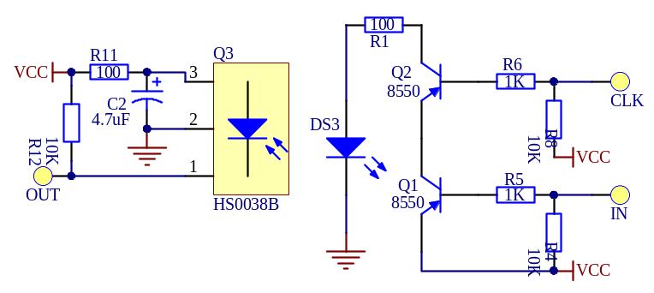
IN: 串行数据输入 OUT: 串行数据输出
CLK: 载波输入，可接31250(B2区)频率输出

2．27 F2区：温度测量/控制
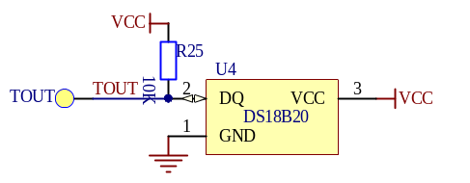
TOUT： 数据线
TCtrl： 温度控制端，向发热电阻RT1供电

2．28 F3区：PWM电压转换、功率放大电路
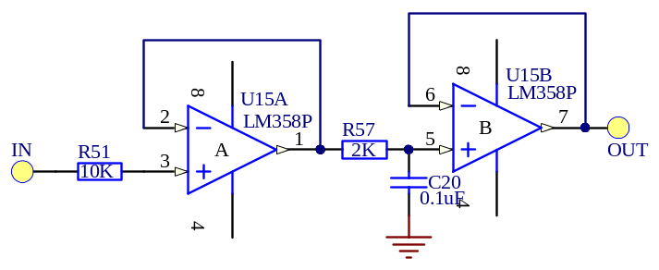
PWM电压转换电路

IN： 信号输入
OUT： PWM转换电压输出

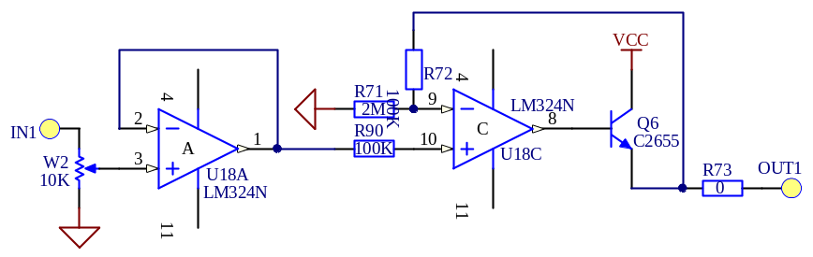

功率放大电路
IN1： 信号输入
OUT1：信号输出

2．29 F4区：发光管、开关
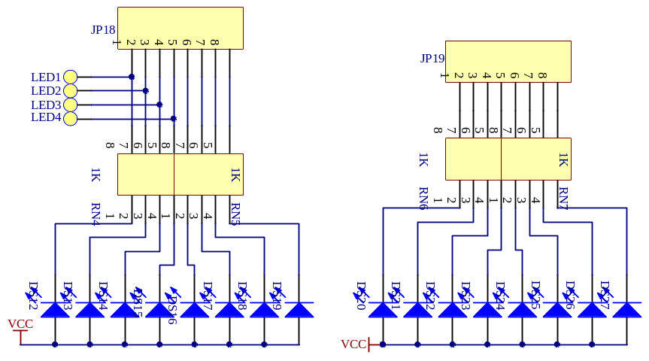
发光管电路原理图
JP18、JP19：发光管控制接口，0－灯亮，1－灯灭
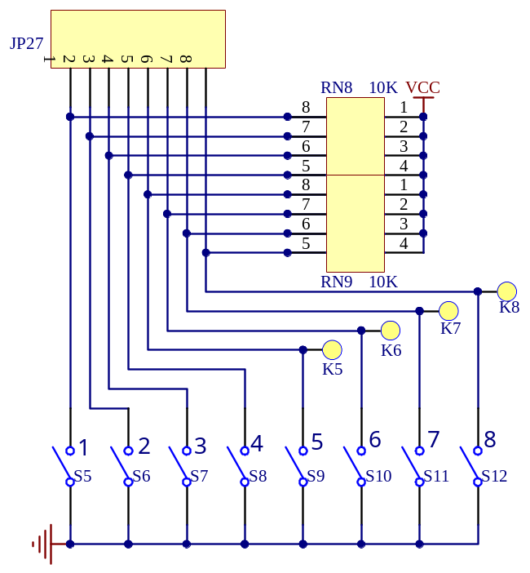
开关电路原理图
JP27：开关控制接口；闭合－0信号，断开－1信号

2．30 F5区：键盘&LED
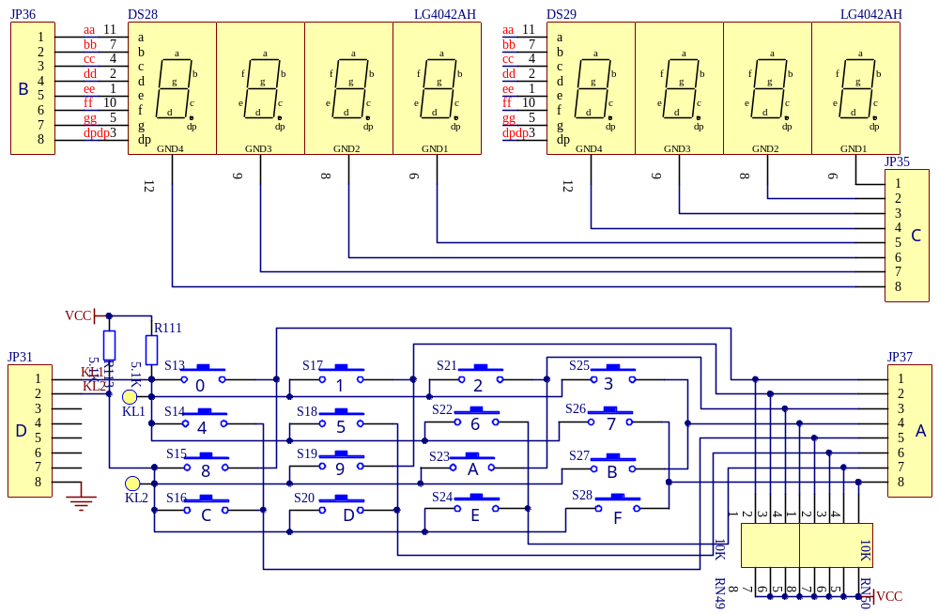
A： | 按键的列线 | B： | 数码管段码
C： | 数码管选择脚 | D： | 按键的行线

2．31 F6区：0～5V电压输出
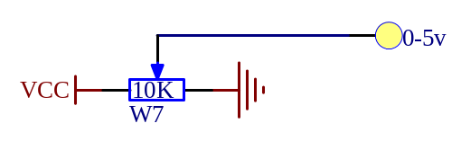
0－5V： 电压输出端

2．32 F7区：138译码器
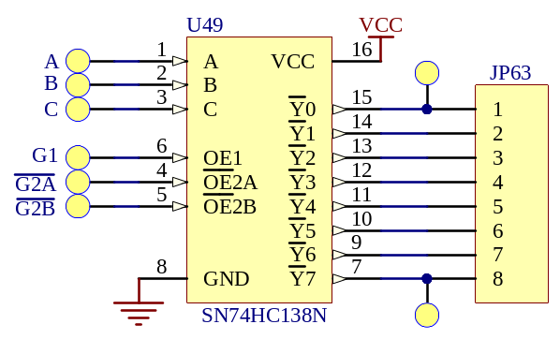

A、B、C：3位数据输入口
Y0～Y7： 8位译码数据输出口
G1、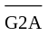、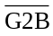：译码控制口

2．33 F8区：蜂鸣器
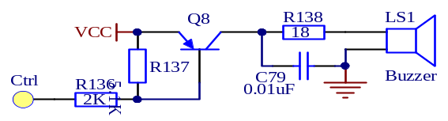

Ctrl：控制接口，0－蜂鸣

3星研集成环境软件
USB接口的仿真器、实验仪客户：USB设备是即插即用的设备，在第一次安装时，Windows将调用“添加新设备向导”扫描所有可用的INF文件，试图找到合适的驱动程序。为了避免USB设备安装可能造成的麻烦，强烈的建议您先安装星研集成环境软件，安装程序将自动处理USB设备安装所需的INF文件和驱动程序。

3．1 软件安装

3．1．1 安装星研集成环境软件
- 新用户安装步骤
使用光盘安装:
1．将仿真器、实验仪所配CD插入CD-ROM驱动器。
2．在“我的电脑”或“资源管理器”中选择CD-ROM驱动器\星研\ WIN32\星研，然后运行SETUP.EXE文件即可进入安装界面。
- 中文界面，用户只需按程序提示一步一步进行安装即可。
使用Internet下载文件的用户
1．运行下载文件（XingYan.exe），软件自动执行安装程序。
2．安装程序为中文显示，用户只需按程序提示一步一步进行安装即可。

二. 已安装过低版本星研集成环境软件的用户的安装步骤：
1．首先将原来的低版本软件进行卸载，具体步骤请参考“软件卸载”部分的内容。
2．以后按新用户的安装步骤进行安装。

在安装过程中，如果用户没有指定安装目录，安装完成后会在C:盘建立一个C:\XINGYAN目录(文件夹)，结构如下:
XingYan 可执行文件、DLL文件、寄存器文件
EXAMPLES 例子程序

3．1．2 软件卸载
1．进入控制面板，运行“添加/删除程序”。
2．进入“添加/删除程序”窗口，在“安装/卸载”页面上的列表中选择“星研集成环境软件”，按“删除”按钮，之后按自动卸载程序的说明一步一步地操作即可。

3．1．3 USB驱动程序
1、USB驱动程序的安装
通过USB（通用串口总线）接口将微机与仿真器、实验仪相连，打开仿真器、实验仪电源。仿真器、实验仪与微机的第一次连接引起驱动程序的安装会变得很简单，您只需等待安装过程的结束或按驱动程序的安装向导执行完即可。驱动程序的安装会出现如下界面：
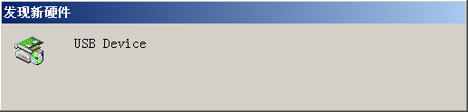
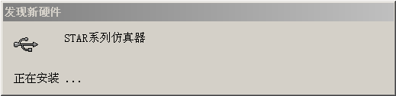
实际的界面可能有些差别，请等待该过程的结束。驱动程序的安装过程中，请勿执行其它应用程序。
2、 如何解决连接不上的情况
如果仿真器、实验仪与微机连接不上是由于未按正确步骤造成的，可根据以下步骤解决：
Window98/Window Me：重新安装星研集成环境软件，关闭仿真器电源，稍等几秒钟，再打开电源，等待操作系统安装新的驱动程序结束后，运行星研软件即可。
Windows2000/WinXP/WIN7：在仿真器或实验仪电源打开的情况下，使用控制面板中的“设备管理器”，可以看到一个未安装好的USB设备：
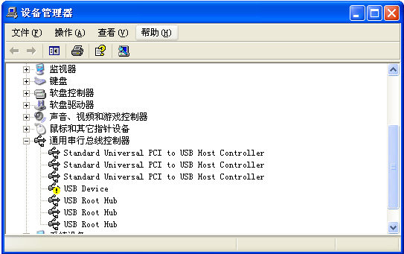
上图中的“通用串行总线控制器”下有一个打问号的USB设备，选中后按鼠标右键，选择菜单中的“卸载”项。重新安装星研集成环境软件，关闭仿真器、实验仪电源，稍等几秒钟，再打开电源，等待操作系统安装新的驱动程序结束后，运行星研软件即可。
注意：必须先安装星研集成环境软件；在WinXP/VISTA/WIN7中，驱动程序的安装会有选项，按缺省的值选择即可。
Win10/Win11连接不上解决办法：
1 将设备连接到电脑，进入设备管理器-其他设备
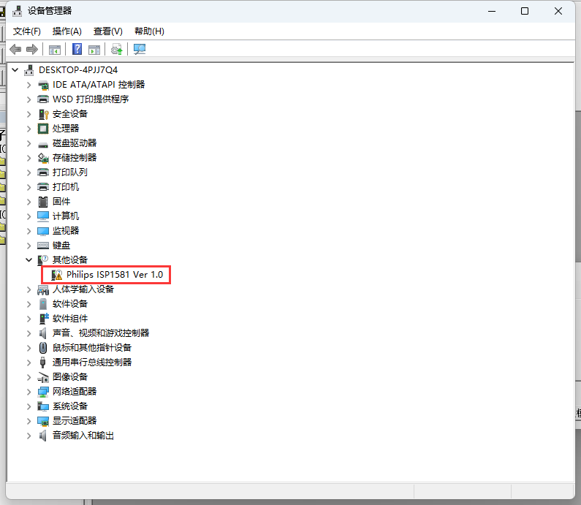
2 双击进入驱动程序更新
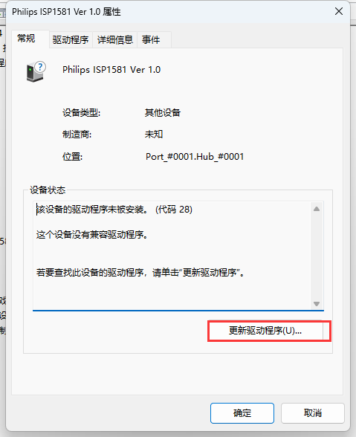
3 单击查找驱动程序
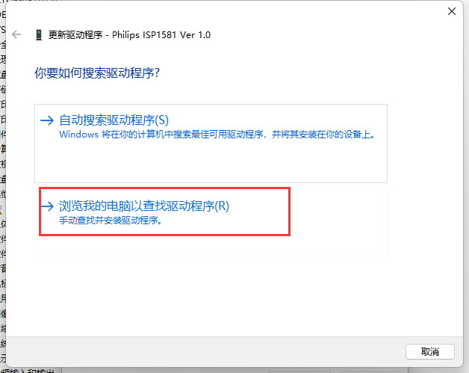
4 点击浏览查找驱动程序
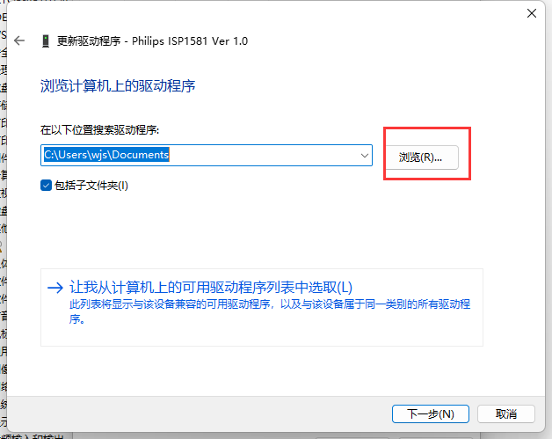
5 找到星研下对应的驱动
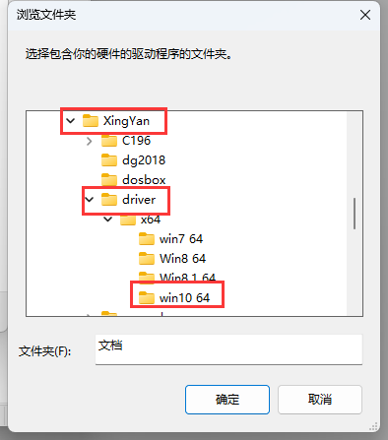
6 确定，下一步，安装。安装完即可正常连接。

3．1．4 软件启动
运行Windows，进入桌面窗口。
鼠标单击“开始”按钮，在“程序”栏中打开“星研集成环境软件”菜单栏，在其中选择“星研（SUPER、STAR系列仿真器）”，开始启动星研集成环境软件。
注意：当您使用低配置机器时，从星研集成环境软件退出后必须等待足够的时间，让系统完全退出（硬盘停止工作）后，方可再次启动星研集成环境软件。

3．1．5 编译器
星研集成环境软件支持的编译器
MCS51 | MCS96、MCS196 | 80X86
Keil A51、C51  Franklin A51、C51  Intel ASM51、PL/M51  Archimedes A8051、C-51 | Intel ASM96、PLM96、C96 Tasking ASM196、C196 | TC、TASM
编译器请用户自备。
设置工作环境
您的编译器正确安装后，请设置星研集成环境软件的编译器工作环境。
打开[主菜单 » 项目 » 设置工作环境]：
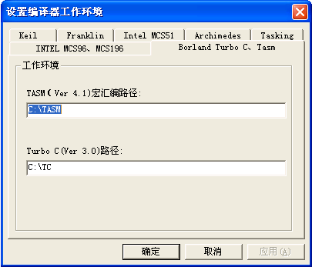
例如：您使用的编译器是TASM、TC，安装在C:\xingyan\TASM，C:\xingyan\TC，
TASM宏汇编路径： C:\xingyan\TASM；
Turbo C路径： C:\xingyan\TC；

3．1．6 README文件
使用通用的文本编辑器，打开星研集成环境软件安装目录下的README.DOC文件，可获得此版本软件新增功能及最新的仿真器、实验仪安装、新增功能和使用信息，这些信息往往未及写入本手册。

3．2 如何使用星研集成环境软件
下边几节，介绍如何使用星研集成环境软件：3.2.1 使用汇编语言，将数据段中3000H～30FFH单元的内容传送给6000H～60FF中；然后比较。3.2.2 使用Turbo C，重新编写第一个实验。

3．2．1 数据传送程序（ASM）
星研集成环境软件推荐您使用项目为单位来管理您的程序。如果您做一个简单的实验，或只希望看一个中间结果，您可以不建立项目文件，系统需要的各种设置，来源于“缺省项目”。本节不使用项目文件。
本例子旨在通过建立一个具体的程序来介绍星研集成软件的使用方法以及它的强大的调试功能。使用户很快的上手，体验到软件功能的强大和方便。
本实例是将数据段中3000H～30FFH单元的内容传送给6000H～60FFH单元中；再将它读出与3000H～30FFH单元中数据比较。程序是用汇编语言来编写。下面介绍相应的操作步骤：
首先运行星研集成软件。启动画面如图：
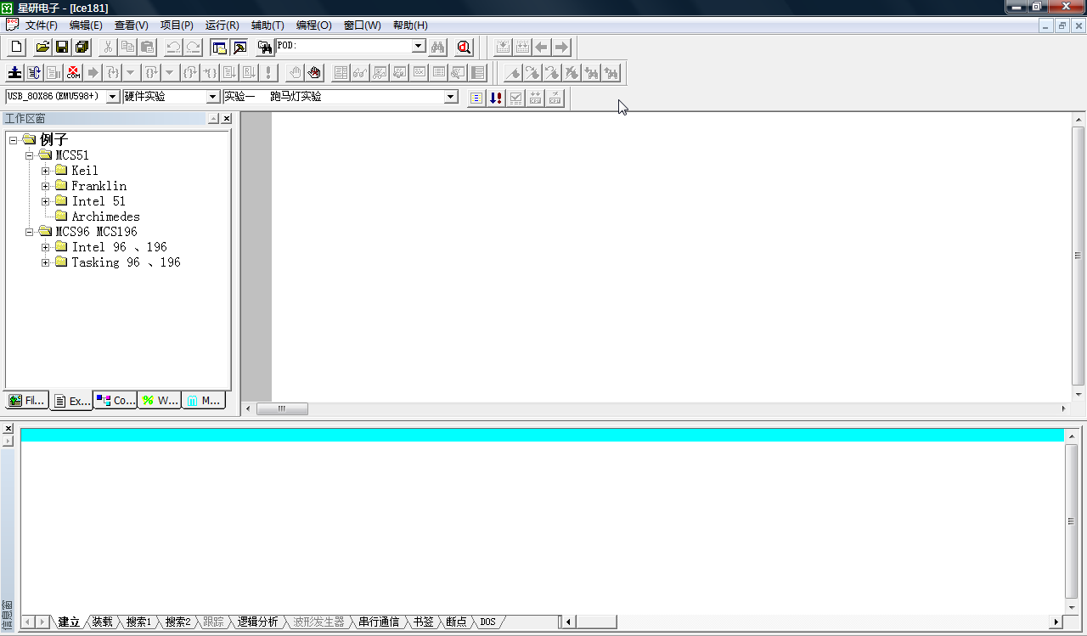
1、选择仿真器或仿真模块
执行 [主菜单 » 辅助 » 仿真器]，出现一个对话框：
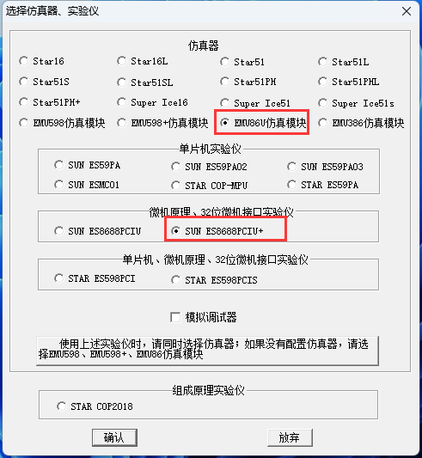
请选择实验仪：SUN ES86PCIU+；仿真器：EMU86U仿真模块；选择“确认”。
如果选择“模拟调试器”，实验仪电源不用开启，使用微机CPU模拟执行程序，可以调用附件中的软中断，但无法对I/O接口操作。
学生在做实验前，可以选择“模拟调试器”，在星研集成环境中编写程序，对它编译、连接，解决语法错误，使用模拟调试功能，初步调试；可以大幅度减少在实验室中做实验的时间。
2、设置缺省项目
执行 [主菜单 » 辅助 » 缺省项目]，出现一个对话框：
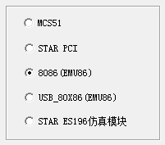
请选择“8086（EMU86）”。
点击进入下一步：“选择语言”
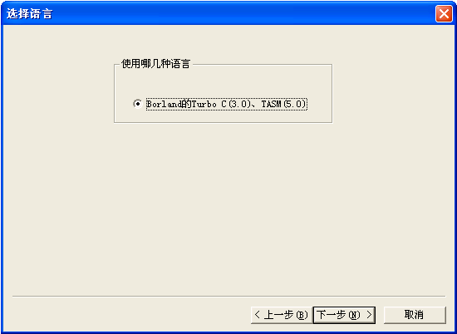
您可以根据自己的需要以及程序的类型作相应的选择，本实例选择Borland公司的Turbo C（3.0）、TASM（5.0） (请确定在选择语言之前已经安装好相应的编译软件)。然后再点击进入下一步：“编译、连接控制项”

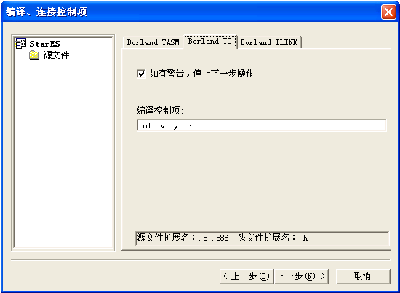 | memory model请选择tiny，缩写为mt（也可以选择其它模式）;如果需要源程序级别调试，必须使用-v –y控制项，为了支持多文件编译、连接，必须使用-c控制项。  一般不必改变Turbo C的编译控制项。
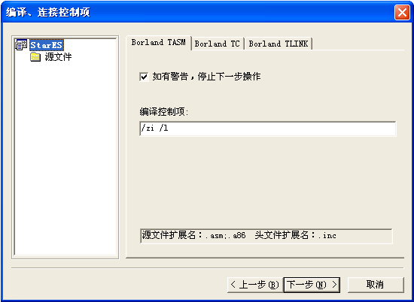 | 如果需要源程序级别调试，必须使用/zi /l控制项。  一般不必改变Tasm的编译控制项。
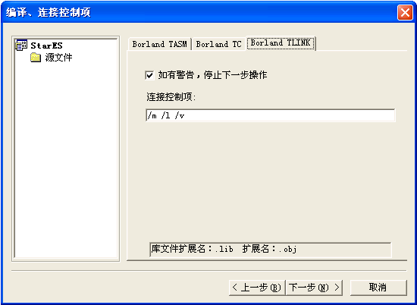 | 如果需要源程序级别调试，必须使用/m /l /v控制项。  一般不必改变TLINK的连接控制项。
然后再点击进入下一步：“存贮器出借方式”
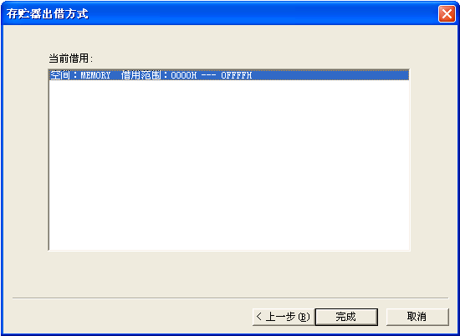

仿真模块EMU86提供64K仿真RAM（IS61LV6416），作程序段（CS）、数据段（DS）、附加段（ES）、堆栈段（SS）使用。
B4区的SRAM（二片62256）也可以作数据段（DS）、附加段（ES）、堆栈段（SS）使用，但需要连接地址、数据总线、读信号、写信号。

3、建立源文件
下面我们建立源文件，执行 [主菜单 » 文件 » 新建]，（或者点击图标）打开窗口如下：
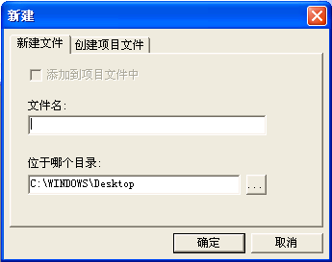
首先选择存放源文件的目录，输入文件名，注意：一定要输入文件名后缀。对源文件编译、连接、生成代码文件时，系统会根据不同的扩展名启动相应的编译软件。比如：*.asm文件，使用TASM来对它编译。本实例文件名为move.asm。窗口如下：
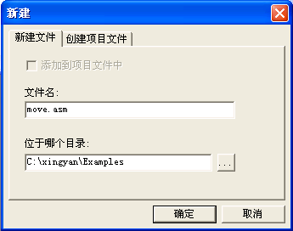
按“确定”即可。然后出现文件编辑窗口：
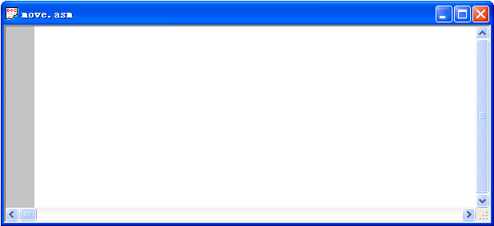
输入源程序，本实例的源程序如下：
 | .MODEL | TINY | ;memory mode : tiny
 | .STACK | 100 | ;堆栈
 | .CODE |  | ;开始程序段
START: | MOV | AX,@DATA
 | MOV | DS,AX
 | MOV | ES,AX
 | NOP
 | MOV | CX,100H
 | MOV | SI,3000H
 | MOV | DI,6000H
 | CLD
 | REPE | MOVSxB
 | MOV | CX,100H
 | MOV | SI,3000H
 | MOV | DI,6000H
 | REPE | CMPSB
 | JNE | ERROR
TRUE: | JMP | $
ERROR: | JMP | $
 | END | START

输入源程序，如下图：
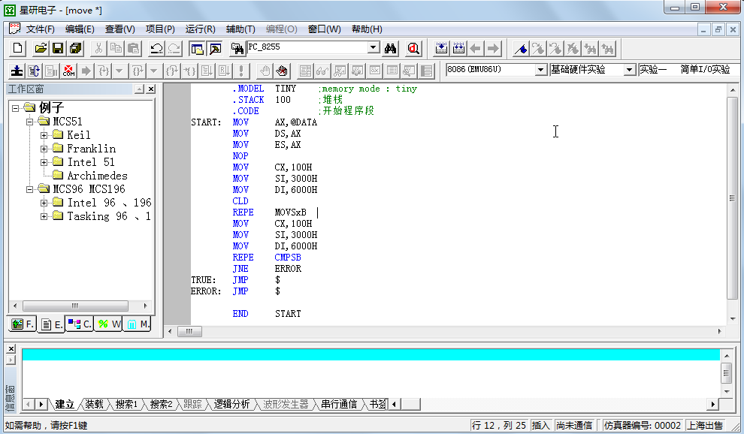
这样一个源文件就建立好了。
4.编译、连接文件
首先选择一个源文件，然后可以编译、连接文件了。对文件编译，如果没有错误，再与库文件连接，生成代码文件（DOB、EXE文件）。编译、连接文件的方法有如下二种：（1）使用[ 主菜单 » 项目 » 编译、连接 ]或[主菜单 » 项目 » 重新编译、连接 ]”；（2）点击图标或来“编译、连接”或“重新编译连接”。
“编译连接”与“重新编译、连接”区别：“重新编译、连接”不管源文件是否修改、编译软件是否变化、编译控制项有无修改，对源文件编译，如果没有错误，再与库文件连接，生成代码文件（DOB、EXE文件）。编译、连接过程中产生的信息显示在信息窗的“建立”视中。编译没有错误的信息如下：
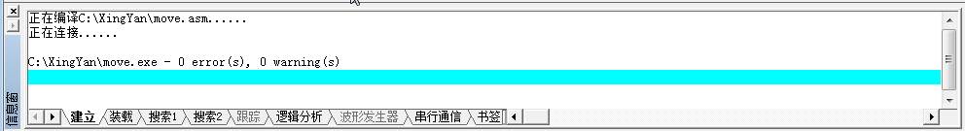
若有错误则出现如下信息框：
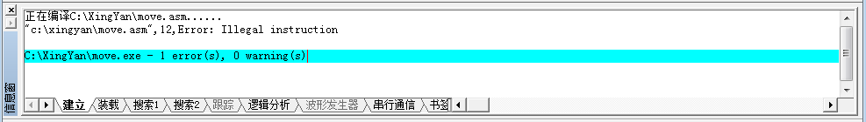
有错误、警告信息，用鼠标左键双击错误、警告信息或将光标移到错误、警告信息上，回车，系统自动打开对应的出错文件，并定位于出错行上。
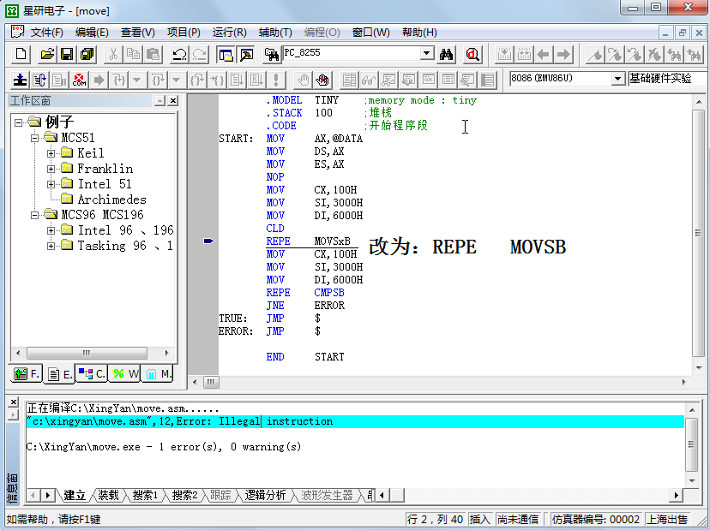
这时用户可以作相应的修改，直到编译、连接文件通过。

5．调试
在进入调试状态以前，请正确设置通信口：执行[ 主菜单 » 辅助 » 通信 ]，对话框如下：
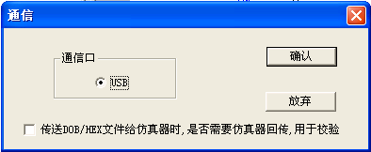
仿真器、实验仪配套的通信线可以与微机USB口相连，即为USB通信线，请选择USB。
对于最下面一行的校验，通常您不必选中它，可以提高传送DOB、HEX、BIN文件时的速度。
在进入调试状态以前，你还必须确定实验仪与微机的正确连接，电源接通，开关打开。

编译、连接正确后，可以开始调试程序。进入调试状态方法有：
- 执行[ 主菜单 » 运行 » 进入调试状态]
- 点击工具条的
- 执行[ 主菜单 » 运行 » 装载DOB、HEX、BIN文件]
进入后的窗口如下：
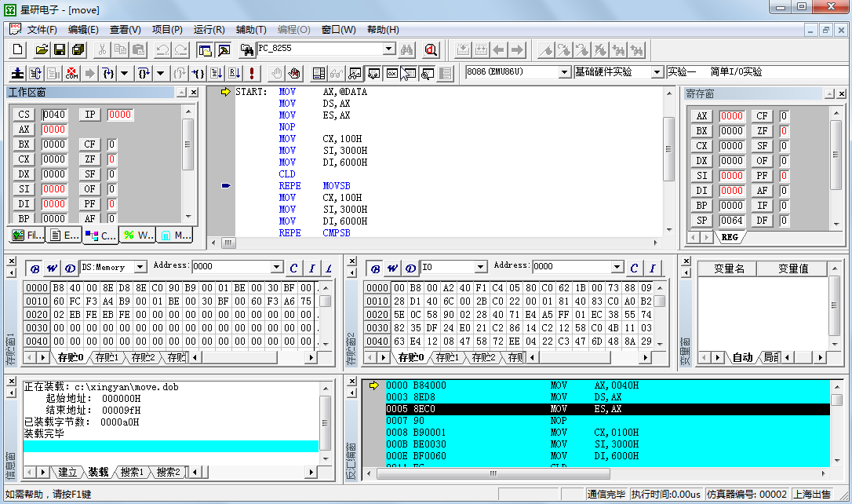
在整个图片中可以看到相对应的窗口信息。在“工作区窗”的“CommonRegister”中可以了解通用寄存器的信息。中间的窗口为源程序窗口，用户可在此设置断点，设置光标的运行处，编辑程序等。寄存器窗可以看到一些常用的寄存器的数值。存贮窗1、存贮窗2显示相应的程序段（CS）、数据段（DS）、IO设备区的数据，还有变量窗，自动收集变量显示其中。反汇编窗显示对程序反汇编的信息代码、机器码、对应的源文件。在信息窗的“装载”视中，显示装载的代码文件，装载的字节数，装载完毕后，显示启始地址，结束地址。这种船坞化的窗口比通常的窗口显示的内容更多，移动非常方便。用鼠标左键点住窗口左边或上方的标题条，移动鼠标，将窗口移到您认为合适的位置；将鼠标移到窗口的边上，鼠标的图标变成可变化窗口时的形状，用鼠标左键点住，移动鼠标，变化一个或一组窗口的大小。在调试过程中，可以根据您的需要，在[主菜单 » 查看]中打开：寄存器窗、存贮器窗1、2、3、观察窗、变量窗、反汇编窗。您也可以通过[主菜单 » 辅助 » 设置 » 格式]，设置每一种窗口使用的字体、大小、颜色。移动窗口到您喜欢的位置、大小。

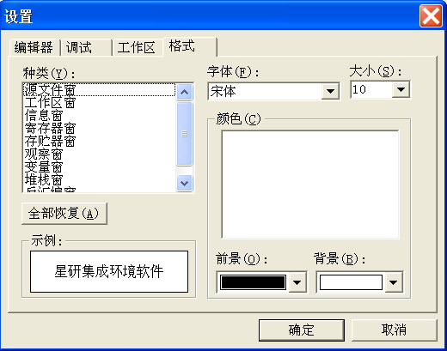

首先在“种类”中选择一个窗口，然后选择“字体”、“大小”，在“颜色”中选择某一类，在“前景”、“背景”中选择您喜欢的颜色。

您可以使用以下命令调试您的程序：
设置或清除断点（功能键为F2）
在当前光标行上设置或清除一个断点
单步进入（功能键F7）
单步执行当前行或当前指令，可进入函数或子程序。
连续单步进入（功能键Ctrl + F7）
连续执行“单步进入”，用鼠标点击或按任意键后，停止运行。
单步（功能键 F8）
单步执行当前行或当前指令，将函数或子程序作为一条指令来执行。如果当前行中含有函数、子程序或发生中断，CPU将执行完整个函数、子程序或中断，停止于当前行或当前指令的下一有代码的行上。
连续单步（功能键 Ctrl + F8）
连续执行“单步”，用鼠标点击或按任意键后，停止运行。
运行到光标行（功能键 F4）
从当前地址开始全速运行用户程序，碰到光标行、断点或用鼠标点击，停止运行。
全速断点（功能键 F9）
从当前地址开始全速运行用户程序，碰到断点或用鼠标点击，停止运行。
全速运行（功能键Ctrl + F10）
从当前地址开始全速运行用户程序，此时，按用户系统的复位键，CPU从头开始执行用户程序，用鼠标点击，停止运行。全速运行时，屏蔽了所有断点，即不会响应任何断点。
停止运行
终止微机与仿真器之间通信（功能键 ESC）。
注意：欲终止微机与仿真器之间通信，功能键ESC是一个很方便的键，它的效果比点击相应的图标的效果要好。建议用户多用ESC键。在系统运行“连续单步”或者“连续单步进入”时ESC键被禁止，这时用户可以按键盘的其他任意键停止其运行。
5．调试的方法及技巧
一般来说，用户的程序或多或少的会有一些逻辑错误，所使用的仿真器、实验仪和星研集成软件可以帮助用户很快的定位，很快的查出相应的错误。
在调试状态的窗口中可以看到很多的窗口，用户只要熟练地应用这些窗口来观察、分析数据就会很快的调试好程序，达到事半功倍的效果。
进入调试界面后，由于本次操作需要观察二个数据块：数据段3000H～30FFH，数据段6000H～60FFH，可以打开一到二个存贮器窗口，具体操作是：[主菜单»查看]
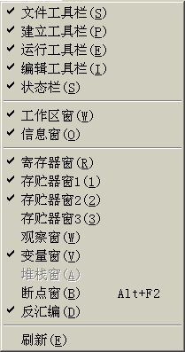
然后根据你的需要打开不同的窗口。调整后的调试界面为：
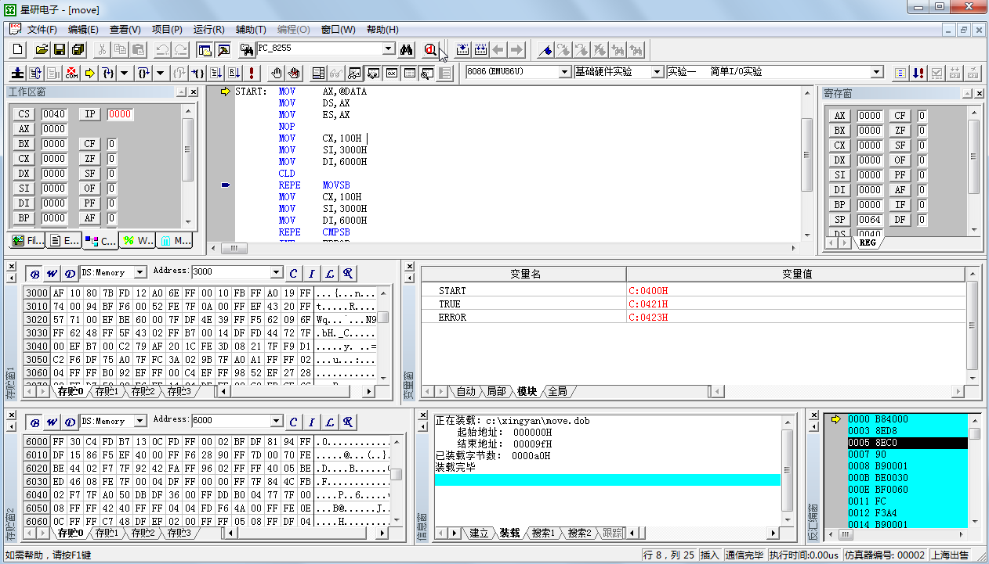
由于我们本次操作主要是观察存贮器窗口，所以我们拉大了这两个存贮器窗口的大小。每个窗口设置了4个分页项：，我们可以在不同的分页项设置不同的观察数据空间以及地址范围。在中可以选择CS：Memory，DS：Memory，I/O，根据需要可以做不同的选择。在中可以直接输入地址，然后按回车，就可以直接转到我们输入的地址的窗口上面观察数据。由于我们在此程序中的写入数据的RAM空间分别为DS：3000H～30FFH、DS：6000H～60FFH，故我们建立的分页项如下：
存贮0分页项：
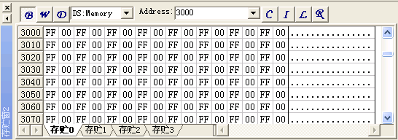
存贮1分页项：
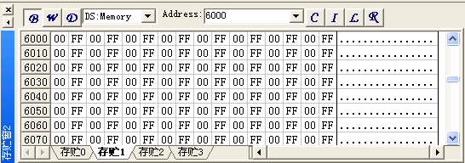
我们这样设置界面的目的就是当用户要观察不同地址段的数据时，只要切换一下分页项就行了。由于本次程序需要同时观察DS：3000～30FFH、DS：6000H～60FFH，所以打开二个存贮器窗。如图：
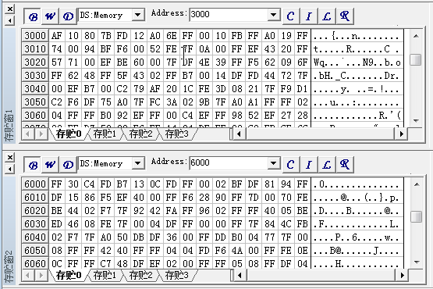
软件中总共存在3个存贮器窗。可以同时观察三个不同的地址。
存贮器窗口支持数据的直接修改功能。本软件的所有窗口中的数据都支持直接修改功能。用户可以根据自己的需要在窗口中直接修改数据。比如：执行程序前，将DS：3000H～300FH中的数据改为11、22、33、44、55、66、77、88、99、AA、BB、CC、DD、EE、FF、00，在相对应的地址中直接输入数据即可。如图：
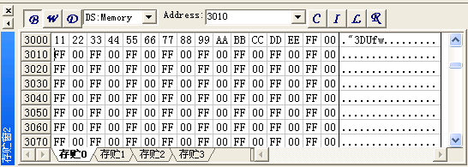
一般刚刚写好的程序，在进入调试状态后，执行“单步”或者“单步进入”，我们推荐您能记住这些操作的相对应的功能键，这样您就在调试程序的过程中很方便。
在刚才的调试程序中我们多次执行“单步进入（F7）”命令，在工作区窗口的CommonRegister视中查看通用的寄存器：
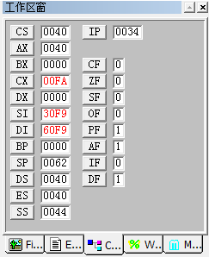

我们可以观察到在本程序中所使用的一些寄存器的变化，比如CX、DI、SI的数值的变化，每一次MOVSB，CX减一，DI、SI加一，从DS：[SI]取出的数值复制给ES：[DI]中：11、22、33、44、55、66……。

我们可以看到存贮器窗口中的相对应的RAM的数据的变化。比如
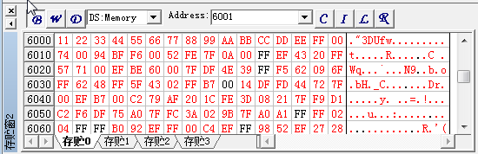
其中右边为相应数据的ASCII码。切换分页项我们可以观察到其它地址的数据。
把光标移动到第13行（MOV CX，100H）上，点击图标（功能键 F4），全速运行到光标行，检查DS：6000H～60FFH内容，是否与DS：3000H～30FFH相同，如果完全一样，说明以上程序没有任何问题。
将光标移到第18行（TRUE：JMP $）的左边，鼠标变为，点击鼠标，在该行上设置了一个断点，也可以用鼠标点击该行，将光标移到鼠标处，点击图标（功能键为F2），设置断点，重复操作，清除断点；在19行（ERROR：JMP $）上设置断点。
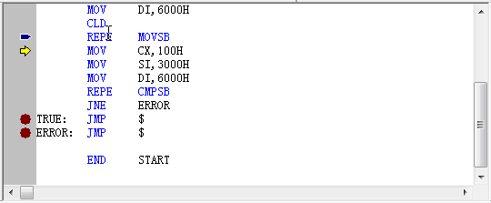
点击图标（功能键 F9），CPU全速断点运行到光标处停下，如果在第18行上CPU停止运行，表示运行结果正确；如果CPU运行到第19行，停止运行，与期望值不符，表示程序有问题，
将光标移到第13行上（具体操作是：用鼠标点击该行，然后再点击图标），使用单步进入命令F7或连续单步进入命令Ctrl + F7，检查结果，判断程序出错原因。

3．3 实验连线、演示实验、测试实验仪
演示实验
选择仿真器或仿真模块时，必须正确选择购买的实验仪，选择完毕后，会出现一个工具条
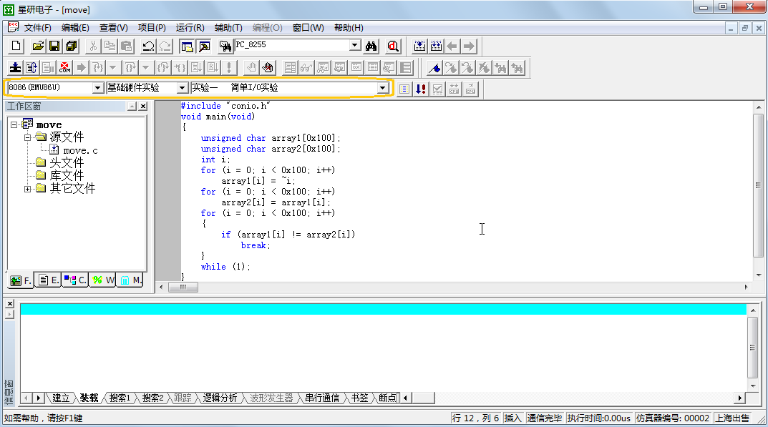
首先选择哪一类实验，例如：软件实验、基础硬件实验、综合实验；然后选择实验，点击,显示该实验对应的连线说明：
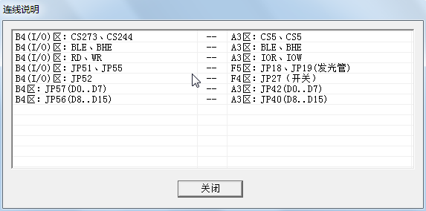
点击，星研软件自动将该实验的机器码装入实验仪，并全速运行该程序；如果按照上述连线后，没有出现实验结果，可以怀疑与该实验相关的芯片出问题。

3．4 频率计(EMU86)
如果您需要测试CPU的振荡频率、您电路中其它信号的频率，在调试状态，您可以选择频率计功能：[ 主菜单 » 分析手段 » 频率计 ]。它可以测试100M以内的信号。
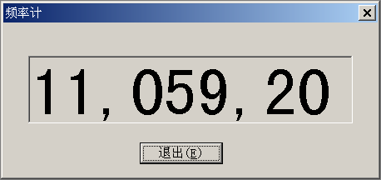
EMU86仿真模块的FREQ与被测信号相连。
频率计、仿真部分可以并行运行。

3．5 模拟波形发生器(EMU86)
EMU86仿真模块可以提供2路模拟波形：正弦波、方波、锯齿波、三角波或自定义波形。您可以选择模拟波形发生器功能：[ 主菜单 » 分析手段 » 模拟波形发生器 ]。
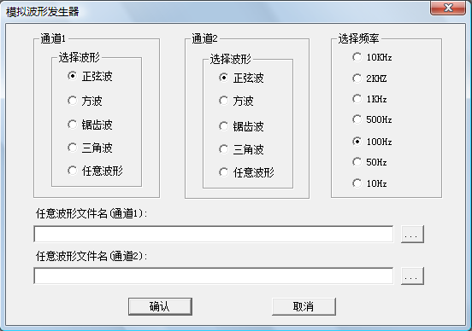
EMU86仿真模块的W1、W2对应于通道1、通道2。
任意波形：首先创建一个BIN文件，包含100个字数据；每个字数据包含12bit二进制数，即每个字数据的有效范围为0000H-0FFFH；根据您希望产生的波形，换算出100个字数据。
模拟波形发生器、仿真部分可以并行运行。

3．6 TDS2、TDS2A（EMU86）虚拟示波器
TDS2虚拟示波器模块的安装软件在“实验仪\TDS2”文件夹；TDS2A虚拟示波器的安装软件在“实验仪\TDS2A(EMU86)”文件夹，运行SETUP.EXE文件即可进入安装界面，您只需按程序提示一步一步进行安装即可。
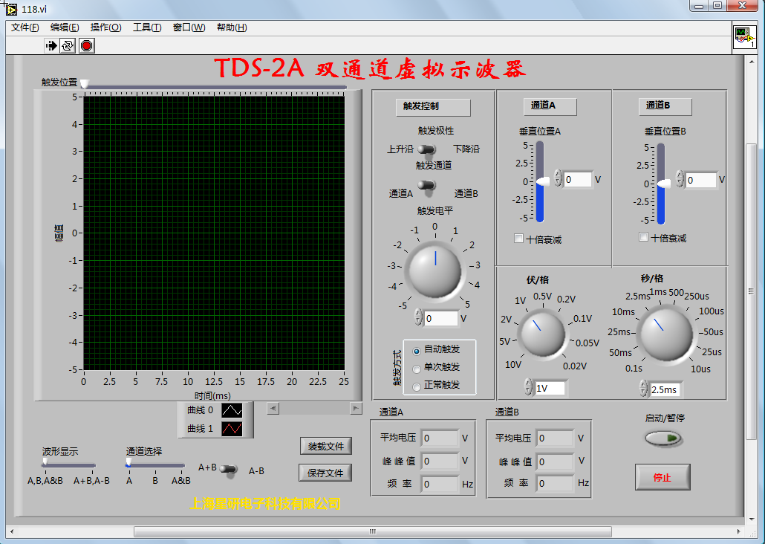
点击“启动/暂停”按钮，可以启动或暂停虚拟示波器功能。操作与一般示波器类似。

3．7 Debug（行命令方式）
星研集成环境软件提供类似于Dos中行命令调试软件Debug的功能，操作完全一样，支持R、D、E、F、M、I、O、A、U、G、T命令。
运行星研集成环境软件，点击工具条的，进入调试状态，点击“信息窗”的“Debug”标签，相当于在Dos中启动了Debug命令。在Debug视中，可执行R、D、E、F、M、I、O、A、U、G、T命令，观察、调试程序。
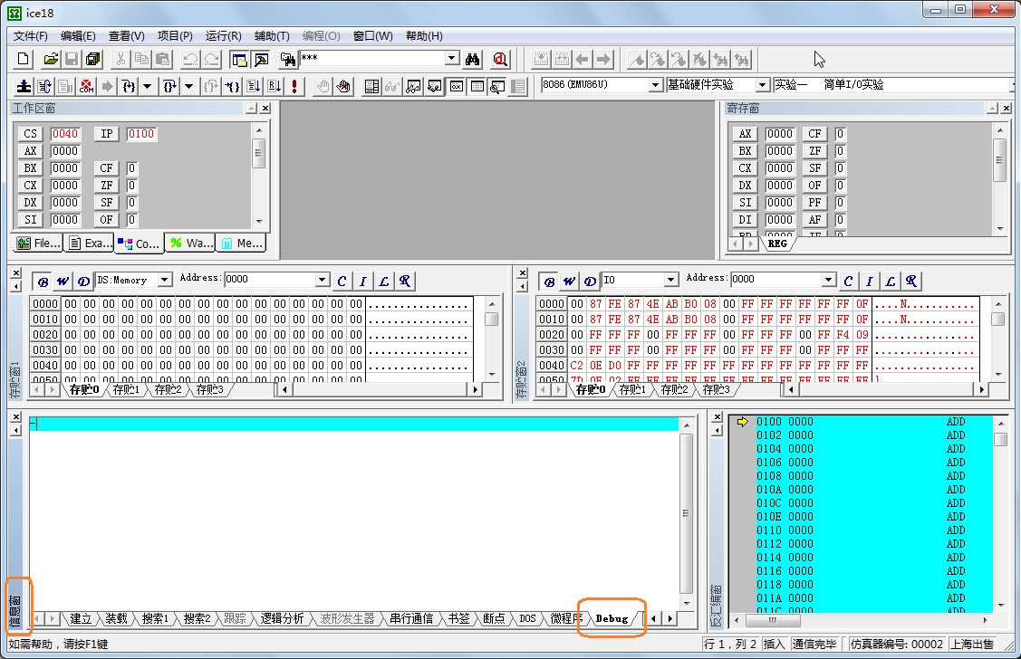

4实验
本实验课程学时为32个学时，共设计了十四个实验，其中实验一~实验八为必做实验，分配24个学时，实验九~实验十四为选做实验，任一实验小组从这六个实验中选做一个实验，分配8个学时。通过对这些实验程序的编写、调试，使学生掌握8086的指令系统、存储器的连接和I/O接口电路等，了解程序设计过程，掌握汇编程序设计方法以及如何使用实验系统提供的各种调试、分析手段来排除程序错误。

实验一 数据传送
一、实验目的
熟悉星研集成环境软件的使用方法。熟悉Borland公司的TASM编译器
熟悉8086汇编指令，能自己编写简单的程序，掌握数据传输的方法。

二、实验内容
1、熟悉星研集成环境软件。
2、编写程序，实现数据段的传送、校验。
三、程序框图
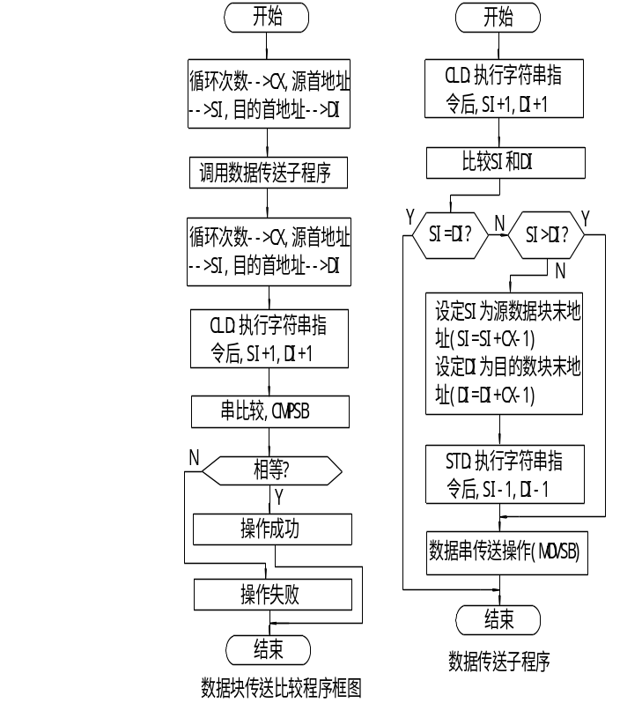
四、实验步骤
在DS段内3000H～30FFH中输入数据；使用单步、断点方式调试程序，检测DS段内6000H ～60FFH中的内容。熟悉查看特殊功能寄存器、CS段、DS段的各种方法。

五、程序清单
_STACK | SEGMENT | STACK
 | DW | 100 DUP(?)
_STACK | ENDS
DATA | SEGMENT
DATA | ENDS
CODE | SEGMENT
START | PROC | NEAR
 | ASSUME | CS:CODE, DS:DATA, SS:_STACK
 | MOV | AX, DATA
 | MOV | DS,AX
 | MOV | ES,AX
 | NOP
 | MOV | CX,100H
 | MOV | SI,3000H
 | MOV | DI,6000H
 | CALL | Move
 | MOV | CX,100H
 | MOV | SI,3000H
 | MOV | DI,6000H
 | CLD
 | REPE | CMPSB
 | JNE | ERROR
TRUE: | JMP $
ERROR: | JMP $
Move | PROC | NEAR
 | CLD
 | CMP | SI,DI
 | JZ | Return
 | JNB | Move1
 | ADD | SI,CX
 | DEC | SI
 | ADD | DI,CX
 | DEC | DI
 | STD
Move1: | REP | MOVSB
Return: | RET
Move | ENDP
START | ENDP
CODE | ENDS
 | END | START
六、思考题
1、子程序Move中为什么比较SI、DI？
七、实验报告
- 单步运行各条指令并记录相关寄存器的数值。
- 注释每一条指令的功能

实验二 静态存贮器(16位)读写实验
一、实验目的与要求
1、了解静态存贮器的特性、扩展方法，掌握存贮器的读写时序。
2、掌握CPU对16位静态存贮器的访问方法
3、认真预习本节实验内容，尝试自行编写程序，填写实验报告。

二、实验设备
SUN系列实验仪一套、PC机一台

三、实验内容
1、说明：实验仪选用常用的静态存贮器芯片62256（32K×8位），二片组成32K×16位，共64K字节。实验仪具有16位数据总线D0..D15、20位地址线A0..A19、BLE（低电平有效，选择低8位存贮器芯片）、BHE（低电平有效，选择高8位存贮器芯片）；BLE、BHE同时有效，对存贮器字方式读写，BLE或BHE有效，对存贮器字节方式读写。扩展16位存贮器时，不使用地址线A0。
2、编写程序：先按字给3000H-301FH单元赋0000~001FH，再将B4区的静态存贮器3000H-301FH单元中数据按字复制到6000H-601FH的单元中，并校验
选做：检测写入的数据是否正确,如数据正确8个数码管显示全为1，否则显示全为0。
3、连接线路验证功能，熟悉它的使用方法。

四、实验原理图
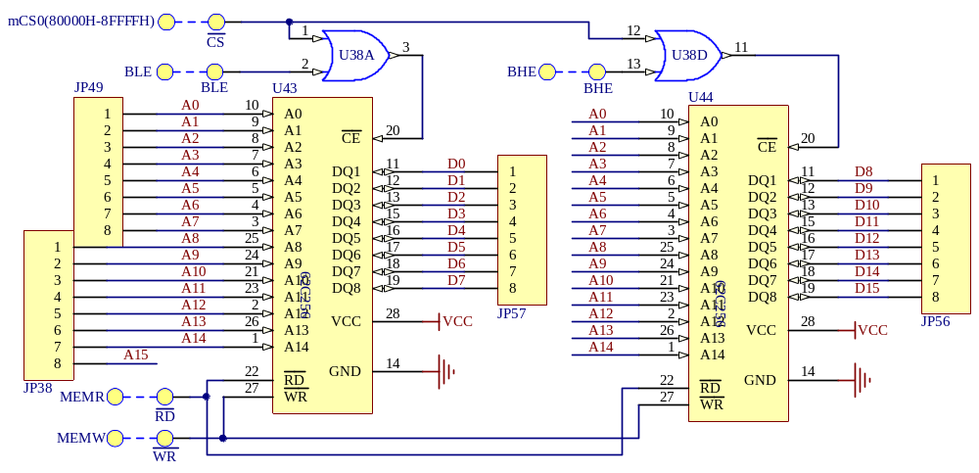
五、实验步骤
1、连线说明：
B4(RAM)区：CS、BLE、BHE | —— | A3区：mCS0、BLE、BHE
B4(RAM)区：RD、WR | —— | A3区：MEMR、MEMW
B4(RAM)区：JP49(A0..A7) | —— | A3区：JP29(A1..A8)
B4(RAM)区：JP38(A8..A15) | —— | A3区：JP33(A9..A16)
B4(RAM)区：JP57(D0..D7) | —— | A3区：JP42(D0..D7)
B4(RAM)区：JP56(D8..D15) | —— | A3区：JP40(D8..D15)
D3区：CS、A0、A1 | —— | A3区：CS1、A0、A1
D3区 ：B、C | —— | F5区： B、C
2、通过星研软件的存贮器窗、寄存器窗等，观察运行结果。
六、画出程序流程图编写并调试程序

七、实验扩展及思考
1、子程序Move中为什么比较SI、DI？比较SI和DI是必要的吗？
2、本实验与软件实验一的异同点。
- 绘制本实验的详细实验电路图原理图（选做）
- 注释每条指令的功能。
- 单步运行各条指令并记录相关寄存器的数值。

实验三 简单I/O（16位）实验
一、实验目的与要求
1、了解外设的扩展方法，掌握外设的读写时序。
2、了解74HC273、74HC244的功能，掌握它们的使用方法。
3、掌握CPU对16位外设的访问方法
4、认真预习本节实验内容，尝试自行编写程序，填写实验报告。

二、实验设备
SUN系列实验仪一套、PC机一台

三、实验内容
1、说明：二片74HC244组成16位的只读外设，二片74HC273组成16位的只写外设，它们都可以按字节或字方式操作。实验仪具有16位数据总线D0..D15、BLE（低电平有效，选中挂在低8位数据总线上外设）、BHE（低电平有效，选中挂在高8位数据总线上外设）；BLE、BHE同时有效，对外设字方式读写，BLE或BHE有效，对外设字节方式读写。
二片74HC273的输出端与F4区的16个发光二极管相连；低位74HC244的输入端与F4区的8个拨动开关相连，8个拨动开关循环左移一位后与高位74HC244的输入端相连。
2、编写程序：将B4区的二片74HC244中数据读出、写入二片74HC273中；然后逐一点亮挂在74HC273上的16个发光二级管；循环执行。开关变化时，先流水灯，再停留在开关状态所控制的发光二极管的状态，等待下次开关变化
3、连接线路验证功能，熟悉它的使用方法。
4、分别按照8位、16位编写读写外设数据。（任选其一即可，验收时说明）
四、实验原理图
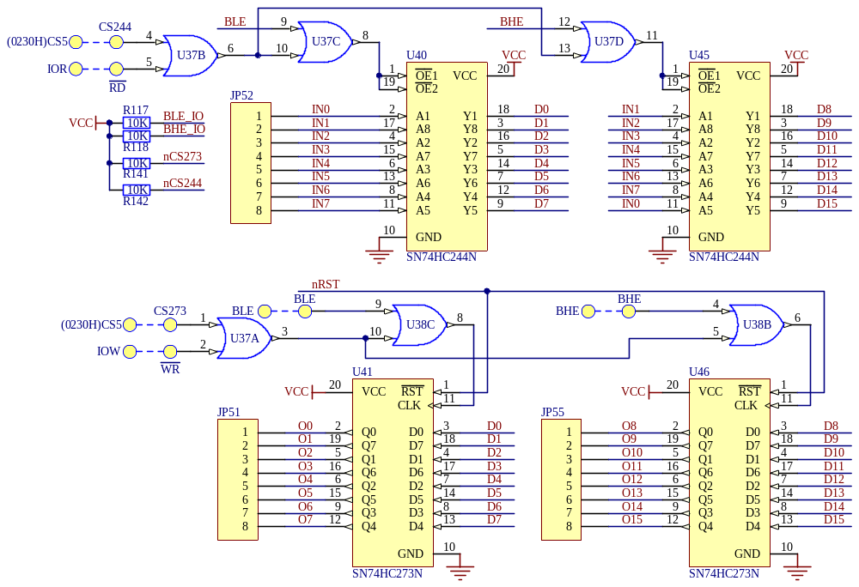
五、实验步骤
1、连线说明：
B4(I/O)区：CS273、CS244 | —— | A3区：CS5、CS5
B4(I/O)区：BLE、BHE | —— | A3区：BLE、BHE
B4(I/O)区：RD、WR | —— | A3区：IOR、IOW
B4(I/O)区：JP51、JP55 | —— | F4区：JP18、JP19(发光管)
B4(I/O)区：JP52 | —— | F4区：JP27（开关）
B4区：JP57(D0..D7) | —— | A3区：JP42(D0..D7)
B4区：JP56(D8..D15) | —— | A3区：JP40(D8..D15)
2、观察实验结果，拨动开关状态是否与点亮的发光二极管一致，是否循环点亮16个发光二级管。
六、画出程序流程图编写并调试程序

- 实验扩展及思考
- 请按照字、字节方式画出读（74HC244）写（74HC273）的时序。（选做）
- 以上程序中，使用16位方式读写外设，请按照8位方式，重编程序。（选做）
- 绘制本实验的详细实验电路图原理图。（选做）
- 思考A和B两种状态在程序上的区别：
A:开关变化时，先流水灯，再停留在开关状态所控制的发光二极管的状态，等待下次开关变化
B:开关变化时，先闪烁开关状态所控制的发光二极管的状态，再流水灯，等待下次开关变化

实验四 8255控制交通灯实验
一、实验目的与要求
1、了解8255芯片的工作原理，熟悉其初始化编程方法以及输入、输出程序设计技巧。学会使用8255并行接口芯片实现各种控制功能，如本实验（控制交通灯）等。
2、熟悉8255内部结构和与8086的接口逻辑，熟悉8255芯片的3种工作方式以及控制字格式。
3、认真预习本节实验内容，尝试自行编写程序，填写实验报告。
二、实验设备
SUN系列实验仪一套、PC机一台
三、实验内容
1、编写程序：使用8255的PA0..2、PA4..6控制LED指示灯，实现一个十字路口的交通灯功能。
2、将JP27(K1……K8)连接JP23(PA0……PA7),将JP24(PC0……PC7)连接JP18（LED1……LED8）开关K1K2K3设定PC口的位控位，K4为该位置位复位控制位。
2、连接线路验证8255的功能，熟悉它的使用方法。
（只做实验内容1，具体实验要求见PPT，实验内容2作为扩展，有兴趣的同学可自行完成）
四、实验原理图
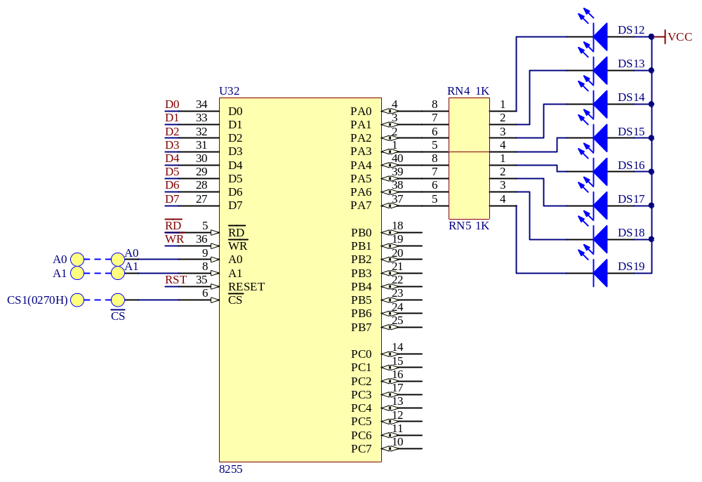
五、实验步骤
1、连线说明：
实验1接线
D3区：CS、A0、A1 | —— | A3区：CS1、A0、A1
D3区：JP23（PA口） | —— | F4区：JP18
实验2接线
D3区：CS、A0、A1 | —— | A3区：CS1、A0、A1
D3区：JP23（PA口） | —— | F4区：JP27
D3区：JP24（PC口） | —— | F4区：JP18
2、观察实验结果，是否能看到模拟的交通灯控制过程。
六、画出程序流程图编写并调试程序

- 实验扩展及思考
- 绘制本实验的详细实验电路图原理图。（选做）
- 注释每条指令的功能
- 亮灯延时是如何计算的？

实验五 74HC138译码器实验
一、实验目的与要求
1、掌握74HC138译码器的工作原理，熟悉74HC138译码器的具体运用连接方法，了解74HC138是如何译码的。
2、认真预习本节实验内容，尝试自行编写程序，填写实验报告

二、实验设备
SUN系列实验仪一套、PC机一台

三、实验内容
1、编写程序：使用82C55的PC0、PC1、PC2、PC3、PC4、PC5控制74HC138的数据输入端及使能端，通过译码产生8选1个选通信号，轮流点亮8个LED指示灯
2、运行程序，验证译码的正确性。

四、实验原理图
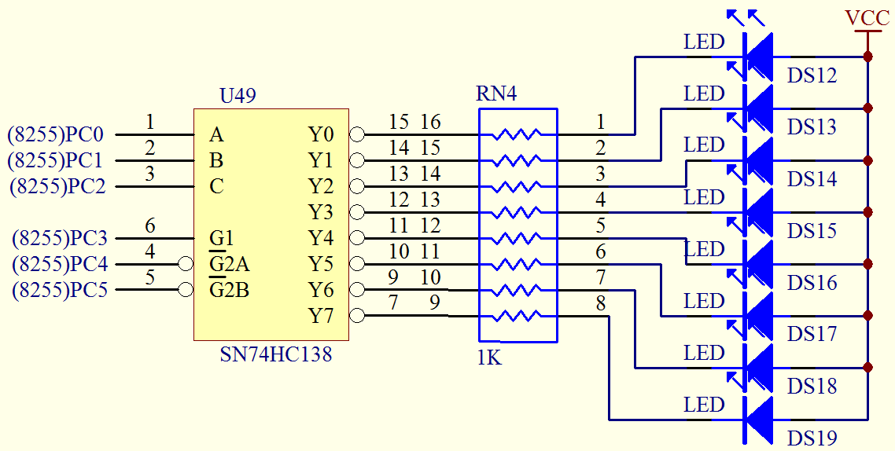
五、实验步骤
1、连线A说明：
F7区：A、B、C | —— | D3区：PC0、PC1、PC2
F7区：G1、G2A、G2B | —— | D3区：VCC、GND、GND
F7区：JP63 | —— | F4区：JP18（LED指示灯）
D3区：CS、A0、A1 | —— | A3区：CS1、A0、A1
- 连线B说明：
F7区：A、B、C | —— | D3区：PC0、PC1、PC2
F7区：G1、G2A、G2B | —— | D3区：PC3、PC4、PC5
F7区：JP63 | —— | F4区：JP18（LED指示灯）
D3区：CS、A0、A1 | —— | A3区：CS1、A0、A1

- 根据连线B连线完成实验内容，并调试程序，查看运行结果是否正确。
六、画出程序流程图编写并调试程序

- 实验扩展及思考
- 接线A和接线B两种接线在程序上有什么不同？
- 在应用系统中，74HC138通常用来产生片选信号，请读者考虑一下，应如何处理？
- 绘制本实验的详细实验电路图原理图。（选做）

实验六 8253方波实验
一、实验目的与要求
了解8253的内部结构、工作原理；了解8253与8086的接口逻辑；熟悉8253的控制寄存器和初始化编程方法，熟悉8253的6种工作模式。

二、实验设备
SUN系列实验仪一套、PC机一台

三、实验内容
1、编写程序：使用8253的计数器0和计数器1实现对输入时钟频率的两级分频，得到一个周期性的方波，用此方波控制蜂鸣器，发出报警信号，也可以将输入脚接到逻辑笔上来检验程序是否正确。（实验过程中推荐使用逻辑笔）
A组实验：接入输入频率为2M的信号，输出周期为2s的方波
B组实验：接入输入频率为1M的信号，输出周期为1s的方波
2、连接线路，验证8253的功能，改变8253的运行方式记录不同运行方式下的特点，熟悉它的使用方法。（有能力的同学选做）

四、实验原理图
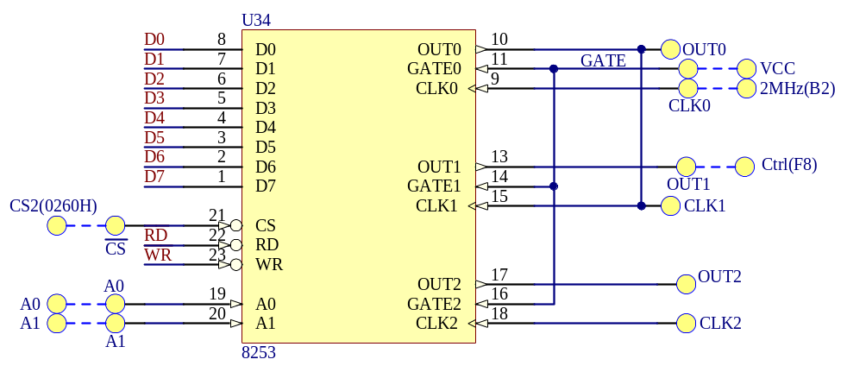
五、实验步骤
1、连线说明：
C4区：CS、A0、A1 | —— | A3区：CS2、A0、A1
C4区：CLK0 | —— | B2区：2M/1M根据实验内容需要接线
C4区：OUT0 | —— | C4区：CLK1
C4区：OUT1 | —— | F8区：Ctrl(蜂鸣器或逻辑笔)
C4区：GATE | —— | C1区的VCC
2、测试实验结果：蜂鸣器发出时有时无的声音；用逻辑笔测试蜂鸣器的输入端口，红绿灯交替点亮。

六、编写并调试程序
七、实验扩展及思考
1、8253还有其它五种工作方式，其它工作模式下，硬件如何设计？程序如何编写？（选做）
- 使用8253，编写一个实时钟程序。（选做）
- 绘制本实验的详细实验电路图原理图。（选做）
- 注释每各条指令的功能
- 根据给定的输入频率和输出的方波频率，如何确定计算程序中的参数？

实验七 8086中断实验
一、实验目的与要求
1、了解8086内部响应中断的机制；掌握中断向量的作用。
2、利用实验仪上单脉冲、74HC244电路，不使用8259，实现一个中断实例。
3、复习本节实验内容，可尝试自行编写程序，做好实验准备工作，填写实验报告。
二、实验设备
SUN系列实验仪一套、PC机一台
三、实验内容
1、编写程序：拨动单脉冲开关，“”送给8086的INTR，触发中断；8086通过INTA信号，读取中断向量；
实验内容A:
8086计数中断次数，在中断服务程序中调用显示程序延时以达到开关的去抖着用，中断次数显示于F5区的数码管上；
实验内容B:
交通灯实验的基础上修改源程序，加入中断，手动拨动开关，引发中断当中断发生时，改为黄灯闪烁，中断恢复时，恢复正常的红绿灯
找出中断矢量地址中中断服务程序的入口地址。
中断向量产生的开关为：中断类型号为学号尾号之和，以此设定中断入口地址
本次完成实验B，具体实验要求见PPT，实验内容A作为扩展，有兴趣的同学可自行完成
注意：给INTR高电平信号，8086就会相应中断，所以实验开始前，保证单脉冲开关给8086低电平；中断程序中，加一个较长的延时程序，在中断结束前，有时间拨动单脉冲开关，恢复给8086低电平。
四、实验原理图
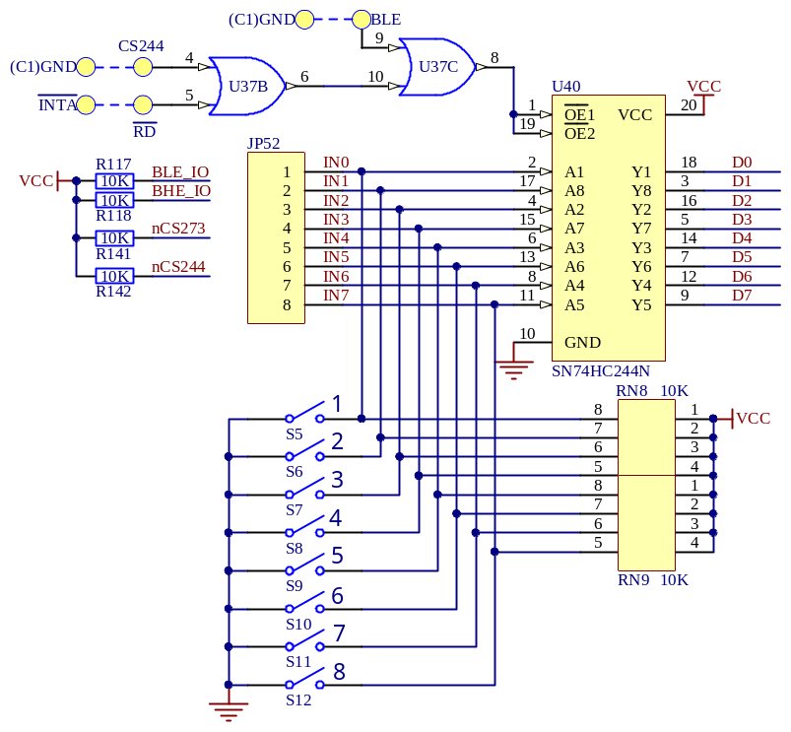
本实验，通过F4区的8个拨动开关，给74HC244设定中断向量；本实验的中断向量是08H，即IN7-IN0位数据是00001000。同学可以自定义中断向量，实验程序中处理中断向量部分程序作相应调整
- 实验步骤
1、实验A连线说明：
B4区：CS244、BLE | —— | C1区：GND
B4区：RD（IO区） | —— | A3区：INTA
A3区：INTR | —— | B2区：单脉冲
B4区：JP57(D0..D7) | —— | A3区：JP41
B4区：JP52(IN0..7) | —— | F4区：JP27(1..8)
D3区：CS、A0、A1 | —— | A3区：CS1、A0、A1
D3区：PC0、PC1 | —— | F5区：KL1、KL2
D3区：JP20、B、C | —— | F5区：A、B、C
2、实验B连线自行完成。
3、运行程序
4、实验开始前，保证单脉冲开关给8086低电平；运行程序；向下拨动开关（触发中断），立即向上拨动开关，产生一个“”，观察结果:
实验A:数码管上显示的次数与拨动开关次数是否对应。
实验B:红绿灯的逻辑是否符合预定逻辑。
六、编写并调试程序

- 实验扩展及思考
- 绘制本实验的详细实验电路图原理图。（选做）
- 扼要注释每指令的功能
- 你的中断按键是如何确认的？

实验八 四字节十六进制数转十进制数
一、实验目的
进一步熟悉8086汇编指令，了解十六进制数转十进制数的方法。

二、实验内容
从键盘上输入8位十六进制数，实现四字节十六进制数转8位十进制数，并在数码管上显示。注意输入数据必须在00000000H～05F00000H范围，否则，结果超出8位十进制数，无法正确显示。如果不限制数据范围，实现四字节十六进制数转为十进制数；当转换结果超过8位数后，数码管分时显示其余数据，编写并调试程序。

三、程序框图
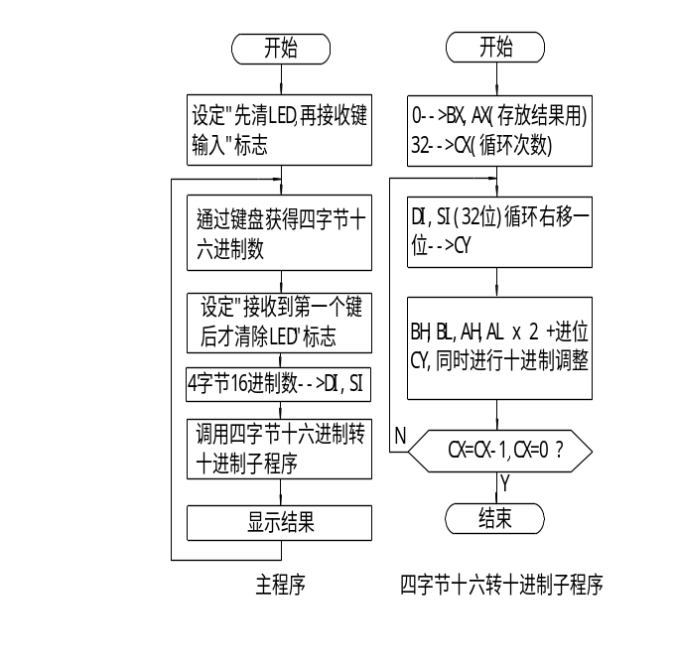
四、实验步骤
1、连线说明：
D3区：CS、A0、A1 | —— | A3区：CS1、A0、A1
D3区：PC0、PC1 | —— | F5区：KL1、KL2
D3区 ：JP20、B、C | —— | F5区：A、B、C
2、在F5区的键盘上输入8位十六进制数
3、结果显示在F5区的数码管上

五、画出程序流程图编写并调试程序
本程序用到1个外部变量F1和3个外部程序
1、InitKeyDisplay ；初始化键盘、LED数码管控制器8255，A口、B口输出，C口输入
2、GetKey 接收一组压缩16进制键值
输入参数： DI — 指向接收缓冲区
CX -- 接收键值数量
F1 -- 0 : 先清除显示，再接收键输入
-- 1 : 接收到第一个按键后,先清除原来显示的内容,再显示键值
3、Display8 显示子程序（8255对数码管扫描）
输入参数： SI—指向8字节显示缓冲区；
如果需要显示小数点，8位16进制数的最高位为1，例如：80H；
如果某位不需要显示，符值10H；
如果需要显示负号“-”，符值11H
例子： 00H,00H,00H,00H,82H,03H,10H,10H 显示为：“ 32.0000”
在程序头，以上变量和外部程序时必须以EXTRN予以声明
六、实验扩展及思考
- 如果不考虑在数码管上显示，不限制数据范围，程序应如何编写。
- 绘制本实验的详细实验电路图原理图。

实验九 简易电子琴实验
一、实验目的与要求
掌握蜂鸣器的使用方法；掌握蜂鸣器的不同发音的方法。

二、实验设备
SUN系列实验仪一套、PC机一台。

三、实验内容
1、简易电子琴原理：
(1) 蜂鸣器输入不同频率的方波，会发出不同的声音；
(2) 通过按键，由CPU控制产生不同频率的方波，从而发出不同的声音。
2．实验过程
(1) 通过8255的PA口，使F5区的1～7号键由低到高发出1-7的音阶。

四、实验原理图
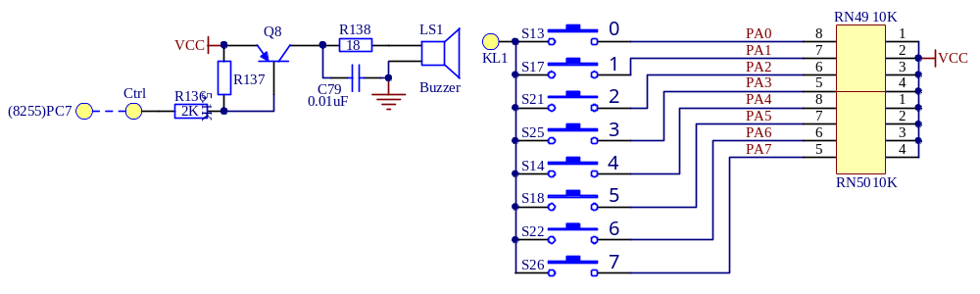
五、实验步骤
1、主机连线说明：
D3区：CS、A0、A1 | —— | A3区：CS1、A0、A1
D3区：PC7 | —— | F8区：Ctrl
D3区：JP23（PA口） | —— | F5区：JP37(A)
C1区：GND | —— | F5区：KL1
2、运行程序，按F5区的1～7号键，输出7种音阶
3、使用F5区的1～7号键，弹一首《生日快乐》。

六、演示程序
C8255 | EQU |  | 0273H
PA8255 | EQU |  | 0270H
_STACK | SEGMENT |  | STACK
 | DW |  | 100 DUP(?)
_STACK | ENDS
_DATA | SEGMENT |  | WORD PUBLIC 'DATA'
Music | DW M1,M2,M3,M4,M5,M6,M7,M7,M7,M6,M5,M4,M3,M2,M1
 | DW M1,M2,M1,M2,M3,M2,M3,M4,M3,M4,M5,M4,M5,M6,M5
 | DW M6,M7,M6,M7,M7,M6,M6,M6
_DATA | ENDS
CODE | SEGMENT
START | PROC |  | NEAR
 | ASSUME |  | CS:CODE, DS:_DATA, SS:_STACK
 | MOV |  | AX,_DATA
 |  | MOV |  | DS,AX
 |  | CALL |  | INIT8255 |  | ;8255初始化
 |  | CALL |  | Demo |  | ;播放一段音乐
START1: |  | MOV |  | DX,PA8255 |  | ;按键查询
 |  | IN |  | AL,DX |  | ;读键值
 |  | CMP |  | AL,0FFH
 |  | JZ |  | START1 |  | ;无键
 |  | XOR |  | AL,0FFH |  | ;有键
 |  | TEST |  | AL,2
 |  | JZ |  | START2
 |  | CALL |  | Music1 |  | ;1号键,调1号键输出
 |  | JMP |  | START1
START2: |  | TEST |  | AL,4
 |  | JZ |  | START3
 |  | CALL |  | Music2 |  | ;2号键
 |  | JMP |  | START1
START3: |  | TEST |  | AL,8
 |  | JZ |  | START4
 |  | CALL |  | Music3 |  | ;3号键
 |  | JMP |  | START1
START4: |  | TEST |  | AL,10H
 |  | JZ |  | START5
 |  | CALL |  | Music4 |  | ;4号键
 |  | JMP |  | START1
START5: |  | TEST |  | AL,20H
 |  | JZ |  | START6
 |  | CALL |  | Music5 |  | ;5号键
 |  | JMP |  | START1
START6: |  | TEST |  | AL,40H
 |  | JZ |  | START7
 |  | CALL |  | Music6 |  | ;6号键
 |  | JMP |  | START1
START7: |  | TEST |  | AL,80H
 |  | JZ |  | START1
 |  | CALL |  | Music7 |  | ;7号键
 |  | JMP |  | START1
Demo |  | PROC |  | NEAR
 |  | MOV |  | CX,38 |  | ;共38 拍
 |  | LEA |  | BX,Music
Demo10: |  | PUSH |  | CX
 |  | CALL |  | [BX] |  | ;播放该音调声音
 |  | INC |  | BX
 |  | INC |  | BX
 |  | POP |  | CX
 |  | LOOP |  | Demo10
 |  | RET
Demo |  | ENDP
;节拍1(手动按键时用)
Music1 |  | PROC |  | NEAR
 |  | CALL |  | W_L |  | ;写0,蜂鸣器响
 |  | CALL |  | T10 |  | ;延时100us
 |  | CALL |  | T10
 |  | CALL |  | T5 |  | ;延时50us
 |  | CALL |  | T1 |  | ;延时10us
 |  | CALL |  | T1 |  | ;延时10us
 |  | CALL |  | W_H |  | ;写1,蜂鸣器不响
 |  | CALL |  | T10 |  | ;延时
 |  | CALL |  | T10 |  | ;
 |  | CALL |  | T5 |  | ;
 |  | CALL |  | T1 |  | ;延时10us
 |  | CALL |  | T1 |  | ;延时10us
 |  | RET
Music1 |  | ENDP
;节拍2,同上
Music2 |  | PROC |  | NEAR
 |  | CALL |  | W_L
 |  | CALL |  | T10
 |  | CALL |  | T10
 |  | CALL |  | T5
 |  | CALL |  | T1
 |  | CALL |  | W_H
 |  | CALL |  | T10
 |  | CALL |  | T10
 |  | CALL |  | T2
 |  | CALL |  | T2
 |  | CALL |  | T1
 |  | RET
Music2 |  | ENDP
;节拍3,同上
Music3 |  | PROC |  | NEAR
 |  | CALL |  | W_L
 |  | CALL |  | T10
 |  | CALL |  | T10
 |  | CALL |  | T2
 |  | CALL |  | T2
 |  | CALL |  | W_H
 |  | CALL |  | T10
 |  | CALL |  | T10
 |  | CALL |  | T2
 |  | CALL |  | T2
 |  | RET
Music3 |  | ENDP
;节拍4,同上
Music4 |  | PROC |  | NEAR
 |  | CALL |  | W_L
 |  | CALL |  | T10
 |  | CALL |  | T10
 |  | CALL |  | T2
 |  | NOP
 |  | NOP
 |  | NOP
 |  | NOP
 |  | CALL |  | W_H
 |  | CALL |  | T10
 |  | CALL |  | T10
 |  | CALL |  | T2
 |  | NOP
 |  | NOP
 |  | NOP
 |  | NOP
 |  | RET
Music4 |  | ENDP
;节拍5,同上
Music5 |  | PROC |  | NEAR
 |  | CALL |  | W_L
 |  | CALL |  | T10
 |  | CALL |  | T10
 |  | CALL |  | T1
 |  | CALL |  | W_H
 |  | CALL |  | T10
 |  | CALL |  | T10
 |  | CALL |  | T1
 |  | RET
Music5 |  | ENDP
;节拍6,同上
Music6 |  | PROC |  | NEAR
 |  | CALL |  | W_L
 |  | CALL |  | T10
 |  | CALL |  | T5
 |  | CALL |  | T2
 |  | CALL |  | T2
 |  | CALL |  | T1
 |  | NOP
 |  | NOP
 |  | CALL |  | W_H
 |  | CALL |  | T10
 |  | CALL |  | T5
 |  | CALL |  | T2
 |  | CALL |  | T2
 |  | CALL |  | T1
 |  | NOP
 |  | NOP
 |  | RET
Music6 |  | ENDP
;节拍7,同上
Music7 |  | PROC |  | NEAR
 |  | CALL |  | W_L
 |  | CALL |  | T10
 |  | CALL |  | T5
 |  | CALL |  | T2
 |  | CALL |  | T2
 |  | CALL |  | W_H
 |  | CALL |  | T10
 |  | CALL |  | T5
 |  | CALL |  | T2
 |  | CALL |  | T1
 |  | RET
Music7 |  | ENDP
;节拍1(自动放音时用,时间约0.2s)
M1 |  | PROC |  | NEAR
 |  | MOV |  | CX,1100
M10: |  | CALL |  | W_L
 |  | CALL |  | T10
 |  | CALL |  | T10
 |  | CALL |  | T5
 |  | CALL |  | T2
 |  | CALL |  | T2
 |  | NOP
 |  | NOP
 |  | NOP
 |  | LOOP |  | M11
M11: |  | CALL |  | W_H
 |  | CALL |  | T10
 |  | CALL |  | T10
 |  | CALL |  | T5
 |  | CALL |  | T2
 |  | CALL |  | T1
 |  | NOP
 |  | NOP
 |  | NOP
 |  | LOOP |  | M10
 |  | RET
M1 |  | ENDP
;节拍2,同上
M2 |  | PROC |  | NEAR
 |  | MOV |  | CX,1150
M20: |  | CALL |  | W_L
 |  | CALL |  | T10
 |  | CALL |  | T10
 |  | CALL |  | T2
 |  | CALL |  | T2
 |  | CALL |  | T1
 |  | CALL |  | T1
 |  | LOOP |  | M21
M21: |  | CALL |  | W_H
 |  | CALL |  | T10
 |  | CALL |  | T10
 |  | CALL |  | T2
 |  | CALL |  | T2
 |  | CALL |  | T1
 |  | LOOP |  | M20
 |  | RET
M2 |  | ENDP
;节拍3,同上
M3 |  | PROC |  | NEAR
 |  | MOV |  | CX,1200
M30: |  | CALL |  | W_L
 |  | CALL |  | T10
 |  | CALL |  | T10
 |  | CALL |  | T5
 |  | LOOP |  | M31
M31: |  | CALL |  | W_H
 |  | CALL |  | T10
 |  | CALL |  | T10
 |  | CALL |  | T2
 |  | CALL |  | T2
 |  | NOP
 |  | NOP
 |  | LOOP |  | M30
 |  | RET
M3 |  | ENDP
;节拍4,同上
M4 |  | PROC |  | NEAR
 |  | MOV |  | CX,1250
M40: |  | CALL |  | W_L
 |  | CALL |  | T10
 |  | CALL |  | T10
 |  | CALL |  | T2
 |  | CALL |  | T1
 |  | PUSH |  | AX
 |  | POP |  | AX
 |  | PUSH |  | AX
 |  | POP |  | AX
 |  | LOOP |  | M41
M41: |  | CALL |  | W_H
 |  | CALL |  | T10
 |  | CALL |  | T10
 |  | CALL |  | T2
 |  | CALL |  | T1
 |  | PUSH |  | AX
 |  | POP |  | AX
 |  | PUSH |  | AX
 |  | POP |  | AX
 |  | NOP
 |  | NOP
 |  | LOOP |  | M40
 |  | RET
M4 |  | ENDP
;节拍5,同上
M5 |  | PROC |  | NEAR
 |  | MOV |  | CX,1300
M50: |  | CALL |  | W_L
 |  | CALL |  | T10
 |  | CALL |  | T10
 |  | CALL |  | T2
 |  | CALL |  | T1
 |  | PUSH |  | AX
 |  | POP |  | AX
 |  | LOOP |  | M51
M51: |  | CALL |  | W_H
 |  | CALL |  | T10
 |  | CALL |  | T10
 |  | CALL |  | T2
 |  | NOP
 |  | NOP
 |  | NOP
 |  | NOP
 |  | LOOP |  | M50
 |  | RET
M5 |  | ENDP
;节拍6,同上
M6 |  | PROC |  | NEAR
 |  | MOV |  | CX,1350
M60: |  | CALL |  | W_L
 |  | CALL |  | T10
 |  | CALL |  | T10
 |  | CALL |  | T1
 |  | NOP
 |  | NOP
 |  | LOOP |  | M61
M61: |  | CALL |  | W_H
 |  | CALL |  | T10
 |  | CALL |  | T10
 |  | CALL |  | T2
 |  | PUSH |  | AX
 |  | POP |  | AX
 |  | LOOP |  | M60
 |  | RET
M6 |  | ENDP
;节拍7,同上
M7 |  | PROC |  | NEAR
 |  | MOV |  | CX,1420
M70: |  | CALL |  | W_L
 |  | CALL |  | T10
 |  | CALL |  | T10
 |  | CALL |  | T1
 |  | LOOP |  | M71
M71: |  | CALL |  | W_H
 |  | CALL |  | T10
 |  | CALL |  | T10
 |  | CALL |  | T1
 |  | LOOP |  | M70
 |  | RET
M7 |  | ENDP
;写0(8255.PC.7=0)
W_L |  | PROC |  | NEAR
 |  | MOV |  | DX,C8255
 |  | MOV |  | AL,0EH
 |  | OUT |  | DX,AL
 |  | RET
W_L |  | ENDP
;写1(8255.PC.7=1)
W_H |  | PROC |  | NEAR
 |  | MOV |  | DX,C8255
 |  | MOV |  | AL,0FH
 |  | OUT |  | DX,AL
 |  | RET
W_H |  | ENDP
;8255初始化
INIT8255 |  | PROC |  | NEAR
 |  | MOV |  | DX,C8255
 |  | MOV |  | AL,90H |  | ;PC.7输出,PA输入
 |  | OUT |  | DX,AL
 |  | MOV |  | DX,C8255
 |  | MOV |  | AL,0FH
 |  | OUT |  | DX,AL
 |  | RET
INIT8255 ENDP
;延时 10us
T1 |  | PROC |  | NEAR
 |  | RET
T1 |  | ENDP
;延时 20us
T2 |  | PROC |  | NEAR
 |  | CALL |  | T1
 |  | RET
T2 |  | ENDP
;延时 50us
T5 |  | PROC |  | NEAR
 |  | CALL |  | T2
 |  | CALL |  | T2
 |  | RET
T5 |  | ENDP
;延时 100s
T10 |  | PROC |  | NEAR
 |  | CALL |  | T2
 |  | CALL |  | T2
 |  | CALL |  | T5
 |  | RET
T10 |  | ENDP
START |  | ENDP
CODE |  | ENDS
 |  | END |  | START

七．实验扩展及思考题
设计一个简易电子播放器实验程序，使用蜂鸣器，回放一段音乐。

实验十 LED16 * 16点阵实验
一、实验目的与要求
1、熟悉8255的功能，了解点阵显示的原理及控制方法；
2、学会使用LED点阵，通过编程显示不同字符；
3、认真预习本节实验内容，可尝试自行编写程序，做好实验准备工作，填写实验报告。

二、实验设备
SUN系列实验仪一套、PC机一台。

三、实验内容
1、编写程序，用B4区的二片74HC273控制16X16点阵的行；8255的PA、PB口控制16X16点阵的列；显示字符。
2、按图连接线路；运行程序，观察实验结果，学会编程控制LED点阵显示字符。

四、实验原理图
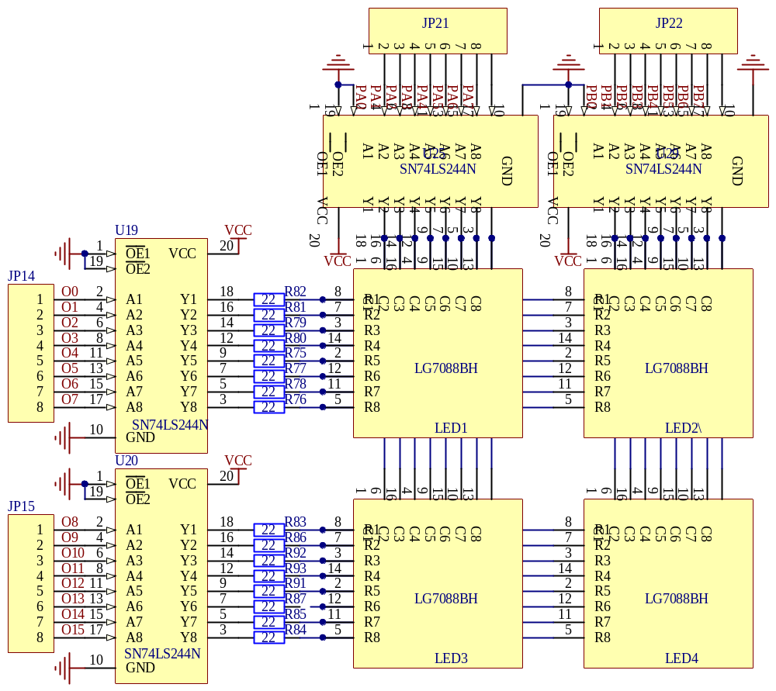
五、实验步骤
1、主机连线说明：
D3区：CS（8255）、A0、A1 | —— | A3区：CS1、A0、A1
D3区：JP23(PA)、JP20(PB) | —— | A2区：JP21、JP22（列输出线）
B4区：JP57(D0..D7) | —— | A3区：JP42(D0..D7)
B4区：JP56(D8..D15) | —— | A3区：JP40(D8..D15)
B4(I/O)区：CS273、BLE、BHE | —— | A3区：CS5、BLE、BHE
B4(I/O)区：RD、WR | —— | A3区：IOR、IOW
B4(I/O)区：JP51、JP55 | —— | A2区：JP14、JP15（行输出线）
（注意连线方向）
2、运行程序，观察实验结果。运行演示程序将会看到字符“欢迎使用星研实验仪”在点阵上自下而上循环移动显示。

六、演示程序
ADDR_8255_PA | EQU | 270H | ;8255 PA口
ADDR_8255_PB | EQU | 271H | ;8255 PB口
ADDR_8255_C | EQU | 273H | ;8255控制口
ADDR_273 | EQU | 230H | ;IO区74HC273(16位I/O)
LINE | EQU | ADDR_273 | ;行线1, 行线2
ROW1 | EQU | ADDR_8255_PA | ;列线1
ROW2 | EQU | ADDR_8255_PB | ;列线2
_STACK | SEGMENT | STACK
 | DW | 100 DUP(?)
_STACK | ENDS
_DATA | SEGMENT | WORD PUBLIC 'DATA'
HUAN DB 00H,0C0H,00H,0C0H,0FEH,0C0H,07H,0FFH,0C7H,86H,6FH,6CH,3CH,60H,18H,60H
DB 1CH,60H,1CH,70H,36H,0F0H,36H,0D8H,61H,9CH,0C7H,0FH,3CH,06H,00H,00H
YING DB 60H,00H,31H,0C0H,3FH,7EH,36H,66H,06H,66H,06H,66H,0F6H,66H,36H,66H
DB 37H,0E6H,37H,7EH,36H,6CH,30H,60H,30H,60H,78H,00H,0CFH,0FFH,00H,00H
SHI DB 00H,00H,06H,30H,07H,30H,0FH,0FFH,0CH,30H,1FH,0FFH,3BH,33H,7BH,33H
DB 1BH,0FFH,1BH,33H,19H,0B0H,18H,0E0H,18H,60H,18H,0FCH,19H,8FH,1FH,03H
YONG DB 00,0,1FH,0FEH,18H,0C6H,18H,0C6H,18H,0C6H,1FH,0FEH,018H,0C6H,18H,0C6H
DB 18H,0C6H,1FH,0FEH,18H,0C6H,18H,0C6H,30H,0C6H,30H,0C6H,60H,0DEH,0C0H,0CCH
XING DB 00H,00H,1FH,0FCH,18H,0CH,1FH,0FCH,18H,0CH,1FH,0FCH,01H,80H,19H,80H
DB 1FH,0FEH,31H,80H,31H,80H,6FH,0FCH,01H,80H,01H,80H,7FH,0FFH,00H,00H
YAN DB 0,0,0FFH,0FFH,18H,0CCH,18H,0CCH,30H,0CCH,30H,0CCH,7FH,0FFH,7CH,0CCH
DB 0FCH,0CCH,3CH,0CCH,3CH,0CCH,3DH,8CH,3DH,8CH,33H,0CH,06H,0CH,0CH,0CH
SHI0 DB 01H,80H,00H,0C0H,3FH,0FFH,3CH,06H,67H,0CCH,06H,0C0H,0CH,0C0H,07H,0C0H
DB 06H,0C0H,7FH,0FFH,00H,0C0H,01H,0E0H,03H,30H,06H,18H,1CH,1CH,70H,18H
YAN0 DB 00H,00H,0FCH,60H,0CH,60H,6CH,0F0H,6CH,0D8H,6DH,8FH,6FH,0F8H,7EH,00H
DB 06H,0C6H,07H,66H,3FH,0ECH,0E7H,0ECH,06H,18H,1FH,0FFH,0CH,00H,00H,00H
YI DB 0CH,0C0H,0CH,60H,18H,7CH,1BH,6CH,33H,0CH,73H,18H,0F1H,98H,31H,98H
DB 30H,0F0H,30H,0F0H,30H,60H,30H,0F0H,31H,98H,33H,0FH,3EH,06H,30H,00H
NONE DB 00H,00H,00H,00H,00H,00H,00H,00H,00H,00H,00H,00H,00H,00H,00H,00H
DB 00H,00H,00H,00H,00H,00H,00H,00H,00H,00H,00H,00H,00H,00H,00H,00H
_DATA | ENDS
CODE | SEGMENT
START | PROC | NEAR
 | ASSUME | CS:CODE, DS:_DATA, SS:_STACK
 | MOV | AX,_DATA
 | MOV | DS,AX
 | MOV | ES,AX
 | NOP
 | CALL | INIT_IO
 | CALL | TEST_LED | ;调用测试子程序,测试LED是否全亮
 | CALL | CLEAR
;滚动显示多个字符
CHS_SHOW: | MOV | CX,9
 | LEA | SI,HUAN
CHS_1: | PUSH | CX
 | MOV | CX,16
CHS_2: | CALL | DISP_CH
 | INC | SI
 | INC | SI
 | LOOP | CHS_2
 | POP | CX
 | LOOP | CHS_1
 | JMP | CHS_SHOW
;显示一个16*16点阵字子程序,字型码放在DPTR指出的地址
DISP_CH | PROC | NEAR
 | PUSH | CX
 | MOV | CX,8
DISP_CH_1: | CALL | DISP1
 | LOOP | DISP_CH_1
 | POP | CX
 | RET
DISP_CH | ENDP
;显示一个16*16点阵字子程序,字型码放在显示缓冲区XBUFF
DISP1 | PROC | NEAR
 | PUSH | SI
 | PUSH | CX
 | MOV | CX,16 | ;计数器,16列依次被扫描
 | MOV | BL,0FEH | ;上边列输出值
 | MOV | BH,0FFH | ;下边列输出值
REPEAT: | MOV | DX,LINE
 | MOV | AX,BX
 | OUT | DX,AX | ;列输出
 | LODSB
 | CALL | ADJUST | ;调整AL,将AL中二进制数旋转180度
 | MOV | DX,ROW1
 | OUT | DX,AL | ;左边行输出
 | LODSB
 | CALL | ADJUST | ;调整AL,将AL中二进制数旋转180度
 | MOV | DX,ROW2
 | OUT | DX,AL | ;右边行输出
 | CALL | DL10MS
 | CALL | CLEAR
 | STC
 | RCL | BL,1
 | RCL | BH,1 | ;循环移位BX,行线扫描输出0
 | LOOP | REPEAT
 | POP | CX
 | POP | SI
 | RET
DISP1 | ENDP
INIT_IO | PROC | NEAR
 | MOV | DX,ADDR_8255_C | ;8255控制字地址
 | MOV | AL,80H | ;设置8255的PA、PB、PC口为输出口
 | OUT | DX,AL | ;写控制字
 | RET
INIT_IO | ENDP
CLEAR | PROC | NEAR
 | MOV | AX,0FFFFH
 | MOV | DX,LINE
 | OUT | DX,AX
 | MOV | AL,0
 | MOV | DX,ROW1
 | OUT | DX,AL
 | MOV | DX,ROW2
 | OUT | DX,AL
 | RET
CLEAR | ENDP
;测试LED子程序,点亮LED并延时1S
TEST_LED | PROC | NEAR
 | MOV | DX,LINE
 | XOR | AX,AX
 | OUT | DX,AX
 | MOV | AL,0FFH
 | MOV | DX,ROW1
 | OUT | DX,AL
 | MOV | DX,ROW2
 | OUT | DX,AL
 | CALL | DL500ms
 | CALL | DL500ms
 | RET
TEST_LED | ENDP
;调整AL中取到的字型码的一个字节,将最高位调整位最低位,最低位调整为最高位
ADJUST | PROC | NEAR
 | PUSH | CX
 | MOV | CX,8
ADJUST1: | RCL | AL,1
 | XCHG | AL,AH
 | RCR | AL,1
 | XCHG | AL,AH
 | LOOP | ADJUST1
 | MOV | AL,AH
 | POP | CX
 | RET
ADJUST | ENDP
DL10ms | PROC | NEAR
 | PUSH | CX
 | MOV | CX,133
 | LOOP | $
 | POP | CX
 | RET
DL10ms | ENDP
DL500ms | PROC | NEAR
 | PUSH | CX
 | MOV | CX,0FFFFH
 | LOOP | $
 | POP | CX
 | RET
DL500ms | ENDP
START | ENDP
CODE | ENDS
 | END | START
七、实验扩展及思考
1、修改程序，使显示的字符从左至右动态循环显示。

实验十一 数字式温度计实验(18B20)
一、实验目的
掌握一线串行接口的读写操作；掌握数字温度计DS18B20的使用
二、实验设备
SUN系列实验仪一套、PC机一台。
三、实验内容
1、DS18B20：
(1) 一线串行接口数字式温度计
(2) 温度测量范围-55℃-125℃，-10℃-85℃内误差±0.5℃
(3) 9-12位转换精度，转换时间100ms-750ms，通常为500ms
2、实验过程
(1) 应用DS18B20制作一个数字温度计，通过DS18B20测量温度，B4区74HC273控制LED（F5区）动态显示温度
四．实验原理图
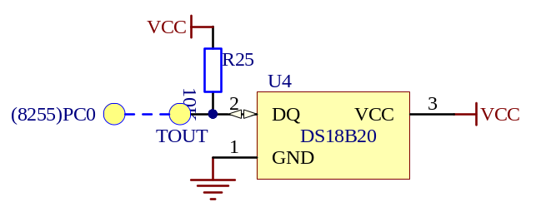
五．实验步骤
1、主机连线说明：
F2区：TOUT | —— | D3区：PC0（8255）
D3区：CS（8255）、A0、A1 | —— | A3区：CS1、A0、A1
B4区：JP57(D0..D7) | —— | A3区：JP42(D0..D7)
B4区：JP56(D8..D15) | —— | A3区：JP40(D8..D15)
B4(I/O)区：CS273、BLE、BHE | —— | A3区：CS5、BLE、BHE
B4(I/O)区：RD、WR | —— | A3区：IOR、IOW
B4(I/O)区：JP51、JP55 | —— | F5区：B、C
2、使用DS18B20测量温度，将读出的十六进制温度值转换为十进制数
3、通过LED(F5区)动态显示温度，温度数据通过DS18B20获取。可用手指贴住DS18B20(G1区)，温度显示会随之上升。
六．演示程序
Con_8255 | EQU | 0273H
PC_8255 | EQU | 0272H
EXTRN | InitKeyDisplay:NEAR, Display8A:NEAR
_STACK | SEGMENT | STACK
 | DW | 100 DUP(?)
_STACK | ENDS
_DATA | SEGMENT | WORD PUBLIC 'DATA'
buffer | DB | 8 DUP(0) | ;温度临时存放区
_DATA | ENDS
CODE | SEGMENT
START | PROC | NEAR
 | ASSUME | CS:CODE, DS:_DATA, SS:_STACK
 | MOV | AX,_DATA
 | MOV | DS,AX
 | MOV | ES,AX
 | NOP
 | CALL | InitDisBuffer | ;给显示缓冲区赋初值，消隐
 | CALL | Init8255
MAIN: | CALL | START_Temperature |  | ;向DS18B20发送读温度指令
 | JB | MAIN
 | CALL | DelayTime
 | CALL | RD_Temperature | ;读出温度值,并转换为BCD码
 | CALL | DIS_BCD ;提取温度数据，转换为非压缩型BCD码,并显示
 | JMP | MAIN
;温度转换/显示
DIS_BCD | PROC | NEAR
 | MOV | BX,AX
 | LEA | DI,buffer+7
 | STD
 | MOV | AL,10H | ;10H表示不需要显示
 | STOSB
 | STOSB
 | STOSB
 | STOSB
 | TEST | AH,08H
 | JNZ | DIS_BCD1
 | STOSB | ;正数
 | JMP | DIS_BCD2
DIS_BCD1: | MOV | AL,11H
 | STOSB | ;负数
 | NEG | BX
DIS_BCD2: |  |  | ;将温度整数位转换为ASCI
 | SHL | BX,1 | ;将温度的个位与十位合在BH中
 | SHL | BX,1
 | SHL | BX,1
 | SHL | BX,1
 | MOV | AX,10
 | XCHG | AL,BH
 | DIV | BH
 | CMP | AL,0
 | JNZ | DIS_BCD3 ;判断温度的十位是否为0进行相应处理
 | MOV | AL,10H | ;十位为0
 | XCHG | AL,[DI+1]
 | STOSB
 | JMP | DIS_BCD4
DIS_BCD3: | STOSB
DIS_BCD4: | MOV | AL,AH
 | OR | AL,80H | ;小数点
 | STOSB
 | XOR | AL,AL | ;转换小数部分
 | TEST | BL,10H
 | JZ | DIS_BCD5
 | MOV | AL,6
DIS_BCD5: | TEST | BL,20H
 | JZ | DIS_BCD6
 | ADD | AL,12H
 | DAA
DIS_BCD6: | TEST | BL,40H
 | JZ | DIS_BCD7
 | ADD | AL,25H
 | DAA
DIS_BCD7: | TEST | BL,80H
 | JZ | DIS_BCD8
 | ADD | AL,50H
 | DAA
DIS_BCD8: | MOV | CL,4
 | ROR | AL,CL
 | AND | AL,0FH
 | STOSB
 | RET
DIS_BCD | ENDP
;延时程序
DelayTime | PROC | NEAR
 | MOV | CX,70
L1: | LEA | SI,buffer
 | CALL | Display8A
 | LOOP | L1
 | RET
DelayTime | ENDP
;写 0
W_L | PROC | NEAR
 | PUSH | AX
 | MOV | DX,Con_8255
 | MOV | AL,80H
 | OUT | DX,AL
 | POP | AX
 | RET
W_L | ENDP
;写 1
W_H | PROC | NEAR
 | PUSH | AX
 | MOV | DX,Con_8255
 | MOV | AL,01H
 | OUT | DX,AL
 | POP | AX
 | RET
W_H | ENDP
;DS18B20复位初始化子程序
INIT_18B20 | PROC | NEAR
 | CALL | W_L | ;主机发出501us复位低脉冲
 | MOV | CX,136
 | LOOP | $
 | MOV | DX,Con_8255
 | MOV | AX,89H
 | OUT | DX,AL | ;PC输入状态
 | DEC | DX
 | MOV | CX,15
INIT_18B20_1: | IN | AL,DX
 | TEST | AL,01H
 | JZ | INIT_18B20_2
 | LOOP | INIT_18B20_1
 | STC |  | ;置位标志位，表示DS18B20不存在
 | RET
INIT_18B20_2: | MOV | CX,136
 | LOOP | $
 | CLC |  | ;复位标志位,表示DS18B20存在
 | RET
INIT_18B20 | ENDP
;写操作
WRITE_18B20 | PROC | NEAR
 | MOV | CX,8 | ;一共8位数据
WRI: | PUSH | AX | ;0->PC0 CALL W_L
 | MOV | DX,Con_8255
 | MOV | AL,80H
 | OUT | DX,AL
 | POP | AX
 | ROR | AL,1
 | JNB | WRI1
 | PUSH | AX | ;1->PC0 CALL W_H
 | MOV | DX,Con_8255
 | MOV | AL,01H
 | OUT | DX,AL
 | POP | AX
WRI2: | PUSH | CX | ;延时55us
 | MOV | CX,7
 | LOOP | $
 | POP | CX
 | CALL | W_H
 | LOOP | WRI
 | RET
WRI1: | PUSH | CX
 | NOP
 | POP | CX
 | JMP | WRI2
WRITE_18B20 | ENDP
;读操作
READ_18B20 | PROC | NEAR
 | MOV | CX,8 | ;数据一共有8位
Read: | MOV | DX,Con_8255
 | MOV | AL,80H
 | OUT | DX,AL | ;0->PC0
 | MOV | AL,89H
 | OUT | DX,AL | ;输入状态
 | NOP
 | NOP
 | NOP
 | NOP
 | NOP
 | MOV | DX,PC_8255
 | IN | AL,DX
 | ROR | AL,1
 | RCR | BL,1
 | PUSH | CX
 | MOV | CX,11
 | LOOP | $
 | POP | CX
 | LOOP | Read
 | MOV | AL,BL
 | RET
READ_18B20 | ENDP
; 判断DS18B20是否存在，启动DS18B20 ;CY为判断标志
START_Temperature: CALL |  | INIT_18B20 | ;先复位DS18B20
 | JB | GET_T
 | MOV | AL,0CCH | ;跳过ROM匹配
 | CALL | WRITE_18B20
 | MOV | AL,44H | ;发出温度转换命令
 | CALL | WRITE_18B20
 | CLC
GET_T: | RET
; 读出转换后的温度值，存在AX
RD_Temperature: CALL |  | INIT_18B20 | ;准备读温度前先复位
 | MOV | AL,0CCH | ;跳过ROM匹配
 | CALL | WRITE_18B20
 | MOV | AL,0BEH | ;发出读温度命令
 | CALL | WRITE_18B20
 | CALL | READ_18B20 | ;读出温度
 | MOV | AH,AL | ;存放到AX
 | CALL | READ_18B20
 | XCHG | AL,AH
 | RET
Init8255 | PROC | NEAR
 | MOV | DX,Con_8255
 | MOV | AL,80H
 | OUT | DX,AL
 | DEC | DX
 | DEC | DX
 | MOV | AL,0FFH
 | OUT | DX,AL
 | RET
Init8255 | ENDP
InitDisBuffer | PROC | NEAR
 | PUSH | DS
 | POP | ES
 | LEA | DI,buffer
 | MOV | AX,1010H
 | MOV | CX,4
 | CLD
 | REP | STOSW
 | RET
InitDisBuffer | ENDP
START | ENDP
CODE | ENDS
 | END | START
七、实验扩展及思考题
实验内容：读取DS18B20内部64位识别码，了解多个DS18B20协同工作原理

实验十二 步进电机实验
一、实验目的与要求
1、了解步进电机的基本原理，掌握步进电机的转动编程方法
2、了解影响电机转速的因素有那些
二、实验设备
STAR系列实验仪一套、PC机一台。
三、实验内容
编写程序：使用F5区的键盘控制步进电机的正反转、调节转速，连续转动或转动指定步数；将相应的数据显示在F5区的数码管上。
四、控制原理
步进电机的驱动原理是通过它每相线圈的电流的顺序切换来使电机作步进式旋转，驱动电路由脉冲来控制，所以调节脉冲的频率便可改变步进电机的转速，微控制器最适合控制步进电机。另外，由于电机的转动惯量的存在，其转动速度还受驱动功率的影响，当脉冲的频率大于某一值（本实验为f.>100hz）时，电机便不再转动。
实验电机共有四个相位（A,B,C,D），按转动步骤可分单4拍（A->B->C->D->A）,双4拍（AB->BC->CD->DA->AB）和单双8拍（A->AB->B->BC->C->CD->D->DA->A）.
五、实验原理图
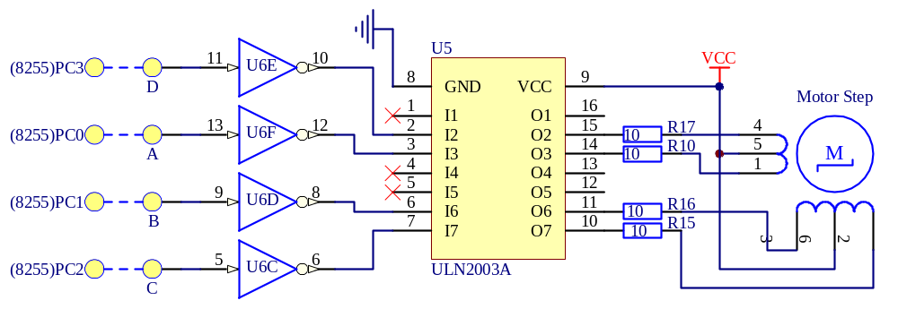
六、实验步骤
1、主机连线说明：
D1区：A、B、C、D | —— | D3区：PC4、PC5、PC6、PC7
D3区：CS、A0、A1 | —— | A3区：CS1、A0、A1
D3区：PC0、PC1 | —— | F5区：KL1、KL2
D3区：JP20(PB)、B、C | —— | F5区：A、B、C
B3区：CS、A0 | —— | A3区：CS3、A0
B3区：INT、INTA | —— | A3区：INTR、INTA
C4区：CS(8253)、A0、A1 | —— | A3区：CS2、A0、A1
C4区：GATE | —— | C1区：VCC
C4区：CLK0 | —— | B2区：1M
C4区：OUT0 | —— | B3区：IR0
2、调试程序，查看运行结果是否正确
七、演示程序（完整程序见目录STEP）
1、步进电机控制程序（STEP.ASM）
EXTRN | InitKeyDisplay:NEAR, GetKeyA:NEAR, DisPlay8:NEAR
IO8259_0 | EQU | 0250H
IO8259_1 | EQU | 0251H
Con_8253 | EQU | 0263H
T0_8253 | EQU | 0260H
IO8255_Con | EQU | 0273H |  |  | ;CS3
IO8255_PC | EQU | 0272H
_STACK | SEGMENT |  | STACK
 | DW |  | 100 DUP(?)
_STACK | ENDS
_DATA | SEGMENT |  | WORD PUBLIC 'DATA'
StepControl | DB |  | 0 |  | ;下一次送给步进电机的值
buffer | DB |  | 8 DUP(0) |  | ;显示缓冲区，8个字节
SpeedNo | DB |  | 0 |  | ;选择哪一级速度
StepDelay | DB |  | 0 |  | ;转动一步后，延时常数
StartStepDelay | DB |  | 0;若选择速度过快,延时由长到短,最终使用对应延时常数
StartStepDelay1 | DB |  | 0 |  | ;StartStepDelay
bFirst | DB |  | 0 |  | ;有没有转动过步进电机
bClockwise | DB |  | 0 ; =1 顺时针方向 =0 逆时针方向转动
bNeedDisplay | DB |  | 0 |  | ;已转动一步，需要显示新步数
StepCount | DW |  | 0 |  | ;需要转动的步数
StepDelayTab: | DB |  | 250,125,83,62,50,42,36,32,28,25,22,21
_DATA | ENDS
CODE | SEGMENT |  | WORD PUBLIC 'CODE'
START | PROC |  | NEAR
 | ASSUME |  | CS:CODE, DS:_DATA, SS:_STACK
 | MOV |  | AX,_DATA
 | MOV |  | DS,AX
 | MOV |  | ES,AX
 | NOP
 | CALL |  | InitKeyDisplay |  | ;初始化键盘、数码管控制器（8255）
 | MOV |  | bFirst,1 |  | ;有没有转动过步进电机
 | MOV |  | bClockwise,1 |  | ;顺时针方向
 | MOV |  | StepControl,33H |  | ;下一次送给步进电机的值
 | MOV |  | SpeedNo,5 |  | ;第五级速度
 | CALL |  | Init8255
 | CALL |  | Init8253
 | CALL |  | Init8259
 | CALL |  | WriIntver
 | MOV |  | buffer,0 |  | ;显示缓冲器初始化
 | MOV |  | buffer+1,0
 | MOV |  | buffer+2,0
 | MOV |  | buffer+3,0
 | MOV |  | buffer+4,10H
 | MOV |  | AL,SpeedNo
 | MOV |  | buffer+5,AL
 | MOV |  | buffer+6,10H
 | MOV |  | buffer+7,0
STAR2: | LEA |  | SI,buffer
 | CALL |  | Display8
STAR3: | CALL |  | GetKeyA
 | JB |  | STAR5
 | CMP |  | bNeedDisplay,0
 | JZ |  | STAR3
 | MOV |  | bNeedDisplay,0
 | CALL |  | Adjust_Step
 | JMP |  | STAR2
STAR5: | CLI |  |  |  | ;终止步进电机转动
 | CMP |  | AL,10
 | JNB |  | STAR1
 | MOV |  | AH,buffer+2
 | MOV |  | buffer+3,AH
 | MOV |  | AH,buffer+1
 | MOV |  | buffer+2,AH
 | MOV |  | AH,buffer
 | MOV |  | buffer+1,AH
 | MOV |  | buffer,AL
 | JMP |  | STAR2
STAR1: | CMP |  | AL,14
 | JNB |  | STAR2
 | LEA |  | SI,DriverTab
 | SUB |  | AL,10
 | SHL |  | AL,1
 | XOR |  | AH,AH
 | MOV |  | BX,AX
 | JMP |  | CS:[SI+BX]
DriverTab: | DW |  | Direction |  | ;转动方向
 | DW |  | Speed_up |  | ;提高转速
 | DW |  | Speed_Down |  | ;降低转速
 | DW |  | Exec |  | ;步进电机根据方向、转速、步数开始转动
Direction: | CMP |  | bClockwise,0
 | JZ |  | Clockwise
 | MOV |  | bClockwise,0
 | MOV |  | buffer+7,1
AntiClockwise: | CMP |  | bFirst,0
 | JZ |  | AntiClockwise1
 | MOV |  | StepControl,91H
 | JMP |  | Direction1
AntiClockwise1: | MOV |  | AL,StepControl
 | ROR |  | AL,2
 | MOV |  | StepControl,AL
 | JMP |  | Direction1
Clockwise: | MOV |  | bClockwise,1
 | MOV |  | buffer+7,0
 | CMP |  | bFirst,0
 | JZ |  | Clockwise1
 | MOV |  | StepControl,33H
 | JMP |  | Direction1
Clockwise1: | MOV |  | AL,StepControl
 | ROL |  | AL,2
 | MOV |  | StepControl,AL
Direction1: | JMP |  | STAR2
Speed_up: | MOV |  | AL,SpeedNo
 | CMP |  | AL,11
 | JZ |  | Speed_up2
Speed_up1: | INC |  | AL
 | MOV |  | SpeedNo,AL
 | MOV |  | buffer+5,AL
Speed_up2: | JMP |  | STAR2
Speed_Down: | MOV |  | AL,SpeedNo
 | CMP |  | AL,0
 | JZ |  | Speed_Down1
 | DEC |  | AL
 | MOV |  | SpeedNo,AL
 | MOV |  | buffer+5,AL
Speed_Down1: | JMP |  | STAR2
Exec: | MOV |  | bFirst,0
 | CALL |  | TakeStepCount
 | LEA |  | BX,StepDelayTab
 | MOV |  | AL,SpeedNo
 | XLAT
 | MOV |  | StepDelay,AL
 | CMP |  | AL,50
 | JNB |  | Exec1
 | MOV |  | AL,50
Exec1: | MOV |  | StartStepDelay,AL
 | MOV |  | StartStepDelay1,AL
 | STI
 | JMP |  | STAR2
TIMER0: | PUSH |  | AX
 | PUSH |  | DX
 | DEC |  | StartStepDelay
 | JNZ |  | TIMER0_1
 | MOV |  | AL,StartStepDelay1
 | CMP |  | AL,StepDelay
 | JZ |  | TIMER0_2
 | DEC |  | AL
 | MOV |  | StartStepDelay1,AL
TIMER0_2: | MOV |  | StartStepDelay,AL
 | MOV |  | AL,StepControl
 | MOV |  | DX,IO8255_PC
 | OUT |  | DX,AL
 | CMP |  | bClockwise,0
 | JNZ |  | TIMER0_3
 | ROR |  | AL,1
 | JMP |  | TIMER0_4
TIMER0_3: | ROL |  | AL,1
TIMER0_4: | MOV |  | StepControl,AL
 | CMP |  | StepCount,0
 | JZ |  | TIMER0_1
 | MOV |  | bNeedDisplay,1
 | DEC |  | StepCount
 | JNZ |  | TIMER0_1
 | add |  | sp,8 ;小写部分不允许使用单步、单步进入命令
 | popf
 | cli
 | pushf
 | sub |  | sp,8
 | nop
TIMER0_1: | MOV |  | DX,IO8259_0
 | MOV |  | AL,20H
 | OUT |  | DX,AL
 | POP |  | DX
 | POP |  | AX
 | IRET
Adjust_Step | PROC |  | NEAR
 | MOV |  | CX,4
 | LEA |  | DI,buffer
 | CLD
 | MOV |  | AX,StepCount
 | MOV |  | BX,10
Adjust_Step1: | XOR |  | DX,DX
 | DIV |  | BX
 | XCHG |  | AX,DX
 | STOSB
 | MOV |  | AX,DX
 | LOOP |  | Adjust_Step1
 | RET
Adjust_Step | ENDP
TakeStepCount | PROC |  | NEAR
 | MOV |  | AL,buffer+3 | ;转动步数送入StepCount
 | MOV |  | BX,10
 | MUL |  | BL
 | ADD |  | AL,buffer+2
 | MUL |  | BL
 | ADD |  | AL,buffer+1
 | ADC |  | AH,0
 | MUL |  | BX
 | ADD |  | AL,buffer
 | ADC |  | AH,0
 | MOV |  | StepCount,AX
 | RET
TakeStepCount | ENDP
Init8255 | PROC |  | NEAR
 | MOV |  | DX,IO8255_Con
 | MOV |  | AL,81H
 | OUT |  | DX,AL | ;8255 PC输出
 | DEC |  | DX
 | MOV |  | AL,0FFH
 | OUT |  | DX,AL | ;0FFH->8255 PC
 | RET
Init8255 | ENDP
Init8253 | PROC |  | NEAR
 | MOV |  | DX,Con_8253
 | MOV |  | AL,35H
 | OUT |  | DX,AL ;计数器T0设置在模式2状态,BCD码计数
 | MOV |  | DX,T0_8253
 | MOV |  | AL,10H
 | OUT |  | DX,AL
 | MOV |  | AL,02H
 | OUT |  | DX,AL | ;CLK0/210
 | RET
Init8253 | ENDP
Init8259 | PROC |  | NEAR
 | MOV |  | DX,IO8259_0
 | MOV |  | AL,13H
 | OUT |  | DX,AL
 | MOV |  | DX,IO8259_1
 | MOV |  | AL,08H
 | OUT |  | DX,AL
 | MOV |  | AL,09H
 | OUT |  | DX,AL
 | MOV |  | AL,0FEH
 | OUT |  | DX,AL
 | RET
Init8259 | ENDP
WriIntver | PROC |  | NEAR
 | PUSH |  | ES
 | MOV |  | AX,0
 | MOV |  | ES,AX
 | MOV |  | DI,20H
 | LEA |  | AX,TIMER0
 | STOSW
 | MOV |  | AX,CS
 | STOSW
 | POP |  | ES
 | RET
WriIntver | ENDP
START | ENDP
CODE | ENDS
 | END |  | START
2、键盘、数码管扫描程序(K_D.ASM)，请参阅基础实验九“8255键盘显示实验”

八、实验扩展及思考
1、怎样改变电机的转速？
2、通过实验找出电机转速的上限，如何能进一步提高最大转速？
3、怎样能使电机反转？

实验十三 X5045串行EEPROM读写实验
一、实验目的与要求
了解SPI总线；掌握SPI总线的数据读写操作；掌握对X5045单字节读写、页写模式和连续读取模式的操作
学会建立项目，使用多个模块文件完成一个功能，便于移植。

二、实验设备
SUN系列实验仪一套、PC机一台。

三、实验内容
1、X5045（D6区）：
(1) 内置4K bit三线串行接口EEPROM，支持16字节页写模式和连续读取功能。
(2) 内置看门狗和低电压检测功能。
2、实验过程
(1) 写满X5045内部整个4K bit串行EEPROM，起始写入地址为00H, 之后地址与数据都以+1递增，直到写满整个EEPROM
(2) 检验写入数据是否正确并显示结果，正确：点亮F4区的发光管（DS12-DS19），错误：熄灭发光管。
四、实验原理图
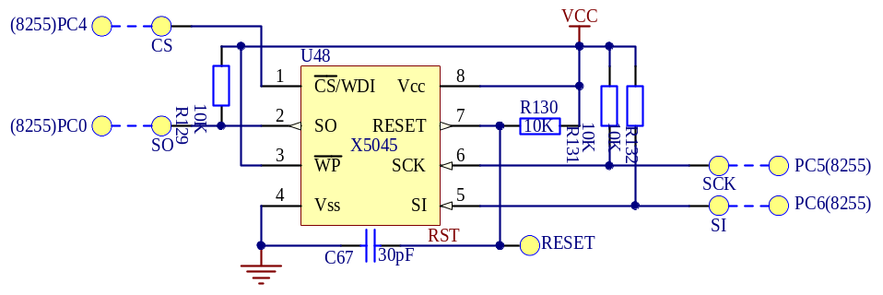
五、实验步骤
1、主机连线说明：
D3区：CS、A0、A1 | —— | A3区：CS1、A0、A1
D3区：PC4、PC5、PC6 | —— | D6区：CS、SCK、 SI
D3区：PC0 | —— | D6区：SO
D3区：JP23（PA） | —— | F4区：JP18
2、运行程序，正确：点亮F4区的发光管（DS12-DS19），错误：熄灭发光管。

六、演示程序(完整程序见目录X5045)
;CS PC4 片选，低有效
;SCLK PC5 时钟输入
;SI PC6 数据输入
;SO PC0 数据输出
CON_8255 | EQU | 0273H
PC_8255 | EQU | 0272H
;1、X5045子程序（X5045.ASM）
;(1)对CS、SCLK、SI置1、清零、读SO子程序
CS_H | PROC | NEAR | 输出高电平
 | PUSH | AX
 | MOV | DX,CON_8255
 | MOV | AL,09H
 | OUT | DX,AL
 | POP | AX
 | RET
CS_H | ENDP
CS_L | PROC | NEAR | ;输出低电平
 | PUSH | AX
 | MOV | DX,CON_8255
 | MOV | AL,08H
 | OUT | DX,AL
 | POP | AX
 | RET
CS_L | ENDP
SCLK_H | PROC | NEAR | ;输出高电平
 | PUSH | AX
 | MOV | DX,CON_8255
 | MOV | AL,0BH
 | OUT | DX,AL
 | POP | AX
 | RET
SCLK_H | ENDP
SCLK_L | PROC | NEAR | ;输出低电平
 | PUSH | AX
 | MOV | DX,CON_8255
 | MOV | AL,0AH
 | OUT | DX,AL
 | POP | AX
 | RET
SCLK_L | ENDP
SI_H | PROC | NEAR | ;输出高电平
 | PUSH | AX
 | MOV | DX,CON_8255
 | MOV | AL,0DH
 | OUT | DX,AL
 | POP | AX
 | RET
SI_H | ENDP
SI_L | PROC | NEAR | ;输出低电平
 | PUSH | AX
 | MOV | DX,CON_8255
 | MOV | AL,0CH
 | OUT | DX,AL
 | POP | AX
 | RET
SI_L | ENDP
R_SO | PROC | NEAR
 | PUSH | AX
 | MOV | DX,PC_8255
 | IN | AL,DX
 | TEST | AL,01H
 | POP | AX
 | RET
R_SO | ENDP
;(2) 串行发送8位数据，用于指令/数据的发送
XTRAN | PROC | NEAR
X_WMid: | PUSH | DX
 | PUSH | CX
 | PUSH | AX
 | MOV | CX,08H
 | MOV | AH,80H
XTRAN1: | CALL | SCLK_L | ;上升沿写入
 | TEST | AH,AL
 | JZ | XTRAN2
 | CALL | SI_H
 | JMP | XTRAN3
XTRAN2: | CALL | SI_L
XTRAN3: | CALL | SCLK_H
 | ROR | AH,1
 | LOOP | XTRAN1
 | POP | AX
 | POP | CX
 | POP | DX
 | RET
XTRAN | ENDP
; (2) 串行接收8位数据，用于读取数据
XRECE | PROC | NEAR
X_RMid: | PUSH | DX
 | PUSH | CX
 | MOV | CX,08H
 | XOR | AL,AL
XRECE1: | ROL | AL,01H
 | CALL | SCLK_H | ;下降沿读出
 | CALL | SCLK_L
 | CALL | R_SO
 | JZ | XRECE2
 | OR | AL,01H
XRECE2: | LOOP | XRECE1
 | POP | CX
 | POP | DX
 | RET
XRECE | ENDP
; (3)读状态
X_RSDR | PROC | NEAR
 | CALL | SCLK_L | ;读状态，用于查忙
 | CALL | CS_L
 | MOV | AL,05H
 | CALL | XTRAN
 | CALL | XRECE
 | CALL | CS_H
 | RET
X_RSDR | ENDP
; (4)写状态，控制看门狗，存储内容的保护范围
X_WRSR | PROC | NEAR
 | PUSH | AX
 | CALL | X_WREN | ;必须先开启允许写
 | CALL | SCLK_L
 | CALL | CS_L
 | MOV | AL,01H | ;写状态寄存器命令01H
 | CALL | XTRAN
 | POP | AX | ;A中放设置命令
 | CALL | XTRAN
 | CALL | CS_H
X_WRSR1: | CALL | X_RSDR
 | TEST | AL,01H
 | JNZ | X_WRSR1
 | RET
X_WRSR | ENDP
; (5)允许写操作
X_WREN | PROC | NEAR
 | CALL | SCLK_L
 | CALL | CS_L
 | MOV | AL,06H | ;允许写指令06H
 | CALL | XTRAN | ;发送8位数据子程序
 | CALL | CS_H
 | RET
X_WREN | ENDP
;(6)禁止写操作
X_WRDI | PROC | NEAR
 | CALL | SCLK_L
 | CALL | CS_L
 | MOV | AL,04H | ;禁止写指令04H
 | CALL | XTRAN | ;发送8位数据子程序
 | CALL | CS_H
 | RET
X_WRDI | ENDP
;(7)开始写
X_WBeg | PROC | NEAR
 | PUSH | AX
 | MOV | AL,02H | ;写低256个字节数据
 | JNB | X_WBeg1
 | MOV | AL,0AH
X_WBeg1: | PUSH | AX
 | CALL | X_WREN | ;每次要写入数据，都必须开允许写操作
 | CALL | SCLK_L | ;写操作
 | CALL | CS_L
 | POP | AX
 | CALL | XTRAN
 | POP | AX | ;起始地址
 | CALL | XTRAN
 | RET
X_WBeg | ENDP
;(8)写数据
; X_WMid与XTRAN完全一样
;(9)结束写
X_WEnd | PROC | NEAR
 | CALL | CS_H | ;写数据结束后，关闭允许写
X_WEnd1: | CALL | X_RSDR
 | TEST | AL,01H
 | JNZ | X_WEnd1
 | RET
X_WEnd | ENDP
;(10)开始读
X_RBeg | PROC | NEAR
 | CALL | SCLK_L
 | CALL | CS_L
 | PUSH | AX
 | MOV | AL,03H | ;读低2K Bit数据
 | JNB | X_RBeg1
 | MOV | AL,0BH | ;读高2K Bit数据
X_RBeg1: | CALL | XTRAN
 | POP | AX | ;起始地址
 | CALL | XTRAN
 | RET
X_RBeg | ENDP
; (11)读数据
; X_RMid与XRECE完全一样
; (12)结束读
X_REnd | PROC | NEAR
 | CALL | CS_H
 | RET
X_REnd
;测试X5045
;写数据，X5045内的串行EEPROM分为高、低各256个字节，要分别写入
WLOOP1 | EQU | 10H | ;写内循环次数
WLOOP2 | EQU | 20H | ;写外循环次数
RLOOP1 | EQU | 10H | ;读内循环次数
RLOOP2 | EQU | 20H | ;读外循环次数
T_Data | EQU | 0FEH | ;启始数据FEH
T_x005F_X5045_WR | PROC | NEAR
 | MOV | AH,T_Data | ;启始数据，之后不数据值会不断增加
 | MOV | BL,00H | ;串行EEPROM地址起始地址
 | MOV | CX,WLOOP2 | ;外循环次数20H
 | MOV | AL,30H
 | CALL | X_WRSR | ;写状态寄存器
XWR: | CLC |  | ;低256字节
 | CMP | CX,11H
 | JNB | XWR1
 | STC |  | ;高256字节
XWR1: | PUSH | CX
 | MOV | CX,WLOOP1 | ;内循环次数10H
 | MOV | AL,BL
 | CALL | X_WBeg
XWR2: | MOV | AL,AH | ;欲写数据放入A
 | INC | AH
 | CALL | X_WMid | ;调用写操作子程序
 | LOOP | XWR2
 | CALL | X_WEnd | ;结束本次写操作
 | ADD | BL,WLOOP1
 | POP | CX
 | LOOP | XWR
 | RET
T_x005F_X5045_WR | ENDP
;读数据，可以一次连续地读出高、低256字节串行EEPROM里的数据，并检验
T_x005F_X5045_RD | PROC | NEAR
 | LEA | DI,Buffer5045
 | MOV | AH,T_Data | ;启始检验数据
 | MOV | BL,00H | ;串行EEPROM地址起始地址
 | MOV | CX,RLOOP2 | ;外循环次数20H
 | CLC
 | MOV | AL,BL | ;从低256字节的00H开始读
 | CALL | X_RBeg | ;开始读
XRD1: | PUSH | CX
 | MOV | CX,RLOOP1 | ;内循环次数10H
XRD2: | CALL | X_RMid | ;调用读操作子程序
 | STOSB
 | CMP | AL,AH
 | JNZ | XRD3 | ;比较判断写入的数据是否正确
 | INC | AH
 | LOOP | XRD2
 | POP | CX
 | LOOP | XRD1
 | CALL | X_REnd | ;读数据结束
 | CLC |  | ;为测试结果的判断标志，C=0正确；C=1错误
 | RET
XRD3: | CALL | X_REnd
 | POP | CX
 | STC
 | RET
T_x005F_X5045_RD | ENDP

七、实验扩展及思考
实验内容：上面实验采用连续读写方式操作，现在对X5045中的串行EEPROM进行单字节的写操作和读操作，进一步熟练串行数据的读写，有兴趣者可尝试。

实验十四 电子钟(CLOCK)
一．实验目的
进一步熟悉8253、8259、8279

二、实验设备
STAR系列实验仪一套、PC机一台。

三、实验内容
1、使用8253定时功能，产生0.5S的定时中断给8259
2、在F5区的数码管上显示时间
3、允许设置时钟初值

四、实验步骤
1、主机连线说明：
D3区 ：CS、A0、A1 | —— | A3区：CS1、A0、A1
D3区 ：PC0、PC1 | —— | F5区：KL1、KL2
D3区 ：JP20（PB）、B、C | —— | F5区：A、B、C
B3区 ：CS、A0 | —— | A3区：CS3、A0
B3区：INT、INTA | —— | A3区：INTR、INTA
B3区：IR0 | —— | C4区 ：OUT0
C4区 ：CS（8253）、A0、A1 | —— | A3区：CS2、A0、A1
C4区 ：GATE | —— | C1区：VCC
C4区 ：CLK0 | —— | B2区：62.5K
2、运行程序，按F5区的F键，设置时钟初值；
3、观察F5区数码管上显示的时间是否正确。

五、演示程序
EXTRN | InitKeyDisplay:NEAR, Display8:NEAR, GetKeyA:NEAR, GetKeyB:NEAR
IO8259_0 | EQU | 0250H
IO8259_1 | EQU | 0251H
Con_8253 | EQU | 0263H
T0_8253 | EQU | 0260H
_STACK | SEGMENT | STACK
 | DW | 200 DUP(?)
_STACK | ENDS
_DATA | SEGMENT | WORD PUBLIC 'DATA'
halfsec | DB | 0 | ;0.5秒计数
Sec | DB | 0 | ;秒
Min | DB | 0 | ;分
hour | DB | 0 | ;时
buffer | DB | 8 DUP(0) | ;显示缓冲区，8个字节
buffer1 | DB | 8 DUP(0) | ;显示缓冲区，8个字节
bNeedDisplay | DB | 0 | ;需要刷新显示
number | DB | 0 | ;设置哪一位时间
bFlash | DB | 0 | ;设置时是否需要刷新
_DATA | ENDS
CODE | SEGMENT
START | PROC | NEAR
 | ASSUME | CS:CODE, DS:_DATA, SS:_STACK
 | MOV | AX,_DATA
 | MOV | DS,AX
 | MOV | ES,AX
 | NOP
 | CALL | InitKeyDisplay | ;对键盘、数码管扫描控制器8255初始化
 | mov | sec,0 | ;时分秒赋初值23:58:00
 | mov | min,58
 | mov | hour,23
 | MOV | bNeedDisplay,1 | ;显示初始值
 | CALL | Init8253
 | CALL | Init8259
 | CALL | WriIntver
 | STI
MAIN: | CALL | GetKeyA | ;按键扫描
 | JNB | Main1
 | CMP | AL,0FH | ;设置时间
 | JNZ | Main1
 | CALL | SetTime
Main1: | CMP | bNeedDisplay,0
 | JZ | MAIN
 | CALL | Display_LED | ;显示时分秒
 | MOV | bNeedDisplay,0 | ;1s定时到刷新转速
Main2: | JMP | MAIN ;循环进行实验内容介绍与测速功能测试
SetTime | PROC | NEAR
 | LEA | SI,buffer1
 | CALL | TimeToBuffer
 | MOV | Number,0
Key: | CMP | bFlash,0
 | JZ | Key2
 | LEA | SI,buffer1
 | LEA | DI,buffer
 | MOV | CX,8
 | REP | MOVSB
 | CMP | halfsec,0
 | JNZ | FLASH
 | MOV | BL,number
 | NOT | BL
 | AND | BX,07H
 | LEA | SI,buffer
 | MOV | BYTE PTR [SI+BX],10H |  | ;当前设置位置产生闪烁效果
FLASH: | LEA | SI,buffer
 | CALL | Display8
 | MOV | bFlash,0
Key2: | CALL | GetKeyA
 | JNB | Key
 | CMP | AL,0EH |  | ;放弃设置
 | JNZ | Key1
 | JMP | Exit
Key1: | CMP | AL,0FH
 | JZ | SetTime8
SetTime1: | CMP | AL,10
 | JNB | Key |  | ;无效按键
 | CMP | number,0
 | JNZ | SetTime2
 | CMP | AL,3 |  | ;调整时的十位数
 | JNB | Key
 | MOV | buffer1 + 7,AL
 | JMP | SetTime7
SetTime2: | CMP | number,1
 | JNZ | SetTime3
 | CMP | buffer1 + 7,1 |  | ;调整时的个位数
 | JZ | SetTime2_1
 | CMP | AL,4
 | JNB | Key
SetTime2_1: | MOV | buffer1 + 6,AL
 | INC | number
 | JMP | SetTime7
SetTime3: | CMP | number,3
 | JNZ | SetTime4
 | CMP | AL,6 |  | ;调整分的十位数
 | JNB | Key
 | MOV | buffer1 + 4,AL
 | JMP | SetTime7
SetTime4: | CMP | number,4
 | JNZ | SetTime5
 | MOV | buffer1 + 3,AL |  | ;调整分的个位数
 | INC | number
 | JMP | SetTime7
SetTime5: | CMP | number,6
 | JNZ | SetTime6
 | CMP | AL,6 |  | ;调整秒的十位数
 | JB | SetTime5_1
 | JMP | Key
SetTime5_1: | MOV | buffer1 + 1,AL
 | JMP | SetTime7
SetTime6: | MOV | buffer1,AL |  | ;调整秒的个位数
SetTime7: | INC | number
 | CMP | number,8
 | JNB | SetTime8
 | MOV | bFlash,1 |  | ;需要刷新
 | JMP | Key
SetTime8: | MOV | AL,buffer1 + 1 |  | ;确认
 | MOV | BL,10
 | MUL | BL
 | ADD | AL,buffer1
 | MOV | sec,AL |  | ;秒
 | MOV | AL,buffer1 + 4
 | MUL | BL
 | ADD | AL,buffer1 + 3
 | MOV | min,AL |  | ;分
 | MOV | AL,buffer1 + 7
 | MUL | BL
 | ADD | AL,buffer1 + 6
 | MOV | hour,AL |  | ;时
 | JMP | Exit
Exit: | RET
SetTime | ENDP
;hour min sec转化成可显示格式
TimeToBuffer | PROC | NEAR
 | MOV | AL,sec
 | XOR | AH,AH
 | MOV | BL,10
 | DIV | BL
 | MOV | [SI],AH
 | MOV | [SI + 1],AL |  | ;秒
 | MOV | BYTE PTR [SI + 2],10H |  | ;这位不显示
 | MOV | AL,min
 | XOR | AH,AH
 | DIV | BL
 | MOV | [SI + 3],AH
 | MOV | [SI + 4],AL |  | ;分
 | MOV | BYTE PTR [SI + 5],10H |  | ;这位不显示
 | MOV | AL,hour
 | XOR | AH,AH
 | DIV | BL
 | MOV | [SI + 6],AH
 | MOV | [SI + 7],AL |  | ;时
 | RET
TimeToBuffer | ENDP
;显示时分秒
Display_LED | PROC | NEAR
 | LEA | SI,buffer
 | CALL | TimeToBuffer
 | LEA | SI,buffer
 | CALL | Display8 |  | ;显示
 | RET
Display_LED | ENDP
;0.5s产生一次中断
Timer0Int: | PUSH | AX
 | PUSH | DX
 | MOV | bFlash,1
 | INC | halfsec
 | CMP | halfsec,2
 | JNZ | Timer0Int1
 | MOV | bNeedDisplay,1
 | MOV | halfsec,0
 | INC | sec
 | CMP | sec,60
 | JNZ | Timer0Int1
 | MOV | sec,0
 | INC | min
 | CMP | min,60
 | JNZ | Timer0Int1
 | MOV | min,0
 | INC | hour
 | CMP | hour,24
 | JNZ | Timer0Int1
 | MOV | hour,0
Timer0Int1: | MOV | DX,IO8259_0
 | MOV | AL,20H
 | OUT | DX,AL
 | POP | DX
 | POP | AX
 | IRET
Init8253 | PROC | NEAR
 | MOV | DX,Con_8253
 | MOV | AL,34H
 | OUT | DX,AL |  | ;计数器T0设置在模式2状态,HEX计数
 | MOV | DX,T0_8253
 | MOV | AL,12H
 | OUT | DX,AL
 | MOV | AL,7AH
 | OUT | DX,AL |  | ;CLK0=62.5kHz,0.5s定时
 | RET
Init8253 | ENDP
Init8259 | PROC | NEAR
 | MOV | DX,IO8259_0
 | MOV | AL,13H
 | OUT | DX,AL
 | MOV | DX,IO8259_1
 | MOV | AL,08H
 | OUT | DX,AL
 | MOV | AL,09H
 | OUT | DX,AL
 | MOV | AL,0FEH
 | OUT | DX,AL
 | RET
Init8259 | ENDP
WriIntver | PROC | NEAR
 | PUSH | ES
 | MOV | AX,0
 | MOV | ES,AX
 | MOV | DI,20H
 | LEA | AX,Timer0Int
 | STOSW
 | MOV | AX,CS
 | STOSW
 | POP | ES
 | RET
WriIntver | ENDP
START | ENDP
CODE | ENDS
 | END | START

附录A 星研集成环境软件支持的软中断
输 入 | 功 能 | 输 出
INT 21H软中断
AH = 01H，AL = 00H | 带回显的字符输入  （无字符输入时将等待输入） | AL = 键值
AH = 01H，AL = 01H | 带回显的16进制数输入  （无输入时将等待输入） | AL = 键值
AH = 01H，AL = 02H | 带回显的10进制数输入  （无输入时将等待输入） | AL = 键值
AH = 02H，  DL = 8位数据(通常是ASCII代码) | 字符输出（输出一字符到信息窗的Dos标签视中）
AH = 06H，DL=0FFH | 请求输入  （它与INT 21H，AH=01H区别，它不会等待键输入） | 如果之前有键按下：  零标志=清除，AL=键值；  如果之前没有键按下，  零标志=置1
AH = 06H，  DL= 00H-0FEH(通常是ASCII代码) | 字符输出（输出一字符到信息窗的Dos标签视中）
AH = 09H  DS：DX = 段：偏移地址 | 输出字符串（送一字符串到信息窗的Dos标签视中,字符串以’$’字符(24H)结尾
AH = 0AH AL = 0(接收任意字符)  DS：DX = 段：偏移地址  缓冲区的第一个字节存放它能保存的最大字符数（1至255） | 缓冲输入（从键盘读一行并放入用户定义的缓冲区） | 缓冲区的第一个字节说明它能保存的最大字符数（1至255），该值由用户设置，第二个字节返回实际输入的字符数（回车除外）
AH = 0AH AL = 0(接收16进制数)  DS：DX = 段：偏移地址  缓冲区的第一个字节存放它能保存的最大字符数（1至255） | 缓冲输入（从键盘读一行并放入用户定义的缓冲区） | 缓冲区的第一个字节说明它能保存的最大字符数（1至255），该值由用户设置，第二个字节返回实际输入的字符数（回车除外）
AH = 0AH AL = 2(接收10进制数)  DS：DX = 段：偏移地址  缓冲区的第一个字节存放它能保存的最大字符数（1至255） | 缓冲输入（从键盘读一行并放入用户定义的缓冲区） | 缓冲区的第一个字节说明它能保存的最大字符数（1至255），该值由用户设置，第二个字节返回实际输入的字符数（回车除外）
AH = 0BH | 取输入状态（检查是否可以从键盘缓冲区取一个字符） | AL = 00H（没有输入），  AL = 0FFH （有字符输入）
AH = 0CH | 先清键盘缓冲区，  然后，如果AL = 01H、06H、07H、08H、0AH，相当于INT 21H，AH = AL
AH = 25H，AL = 中断号  DS：DX = 中断处理过程段：位移 | 置中断向量
AH = 35H，AL = 中断号 | 取中断向量（得到当前中断处理程序地址） | ES：BX =中断处理程序段：位移
AH = 4CH | 带返回码结束程序
AH = 0FEH，AL = 0  EDI = 存放缓冲区首地址 | 读取GDTR寄存器 | EDI：缓冲区首地址
AH = 0FEH，AL = 1  EBX = 全局描述符表首地址  CX = 读取长度  EDI =存放缓冲区首地址 | 读取全局描述符表 | EDI：缓冲区首地址
AH = 0FEH，AL = 2 | 如果操作系统是Winxp SP2或更新，返回：AL =1；操作系统比Winxp SP2来得早，返回：AL = 0 | 操作系统是Winxp SP2或更新，返回：AL =1；操作系统比Winxp SP2来得早，返回：AL = 0
AH = 0FEH，AL = 3，  EDI =存放缓冲区首地址 | 读CR3 | EDI：缓冲区首地址(存放CR3)
AH = 0FEH，AL = 4  CX = 读取字节数，  EBX = 物理地址，  EDI =存放缓冲区首地址 | 读内存 | CY = 1, 读取成功;  CY = 0, 读取失败
AH = 0FEH，AL = 5  EDI =存放缓冲区首地址 | 读PCI9052板卡三块Memory对应的虚拟地址、物理地址 | 第一个双字：虚拟地址—— PCI9052 MEMORY基地址(用于访问局部配置寄存器)  第二个双字：物理地址—— PCI9052 MEMORY基地址  第三个双字：虚拟地址—— PCI9052板卡上8位Memory空间基地址  第四个双字： 物理地址——PCI9052板卡上8位Memory空间基地址  第五个双字：虚拟地址—— PCI9052板卡上32位Memory空间基地址  第六个双字：物理地址——PCI9052板卡上32位Memory空间基地址
AH = 0FEH，AL = 6 | 读当前系统的DS | DS->EAX
AH = 0FFH，DX=多少毫秒 | 延时DX毫秒
INT 10H软中断
AH = 0 | 清屏
AH = 2，DH = 行，DL = 列 | 设置光标位置  （用字符坐标确定光标位置）
AH = 3 | 读光标位置 | DH = 行，DL = 列

附录B 数码管显示、键扫描库程序说明
1、InitKeyDisplay 初始化键盘、LED控制器8255

2、Display8 显示子程序（8255对数码管扫描）
输入参数： SI—指向8字节显示缓冲区；
如果需要显示小数点，8位16进制数的最高位为1，例如：80H；
如果某位不需要显示，符值10H；
如果需要显示负号“-”，符值11H
例子： 10H,10H,03H,82H,00H,00H,00H, 00H 显示为：“ 32.0000”

3、Display8A 显示子程序（简单I/O的二片74HC273对数码管扫描）
输入参数： SI—指向8字节显示缓冲区；
如果需要显示小数点，8位16进制数的最高位为1，例如：80H；
如果某位不需要显示，符值10H；
如果需要显示负号“-”，符值11H
例子： 10H,10H,03H,82H,00H,00H,00H, 00H 显示为：“ 32.0000”

4、GetBCDKey 接收一组压缩BCD码键值
输入参数： DI — 指向接收缓冲区
CX -- 接收键值数量
F1 -- 0 : 先清除显示，再接收键输入
-- 1 : 接收到第一个按键后,先清除原来显示的内容,再显示键值
变量F1已在库文件中定义
例子： EXTRN F1:BYTE ;F1已在库文件中定义
……
MOV F1,0 ;先清除显示，再接收键输入
LEA DI,augend
MOV CX,4 ;按键次数
CALL GetBCDKey ;得到双字节十进制数

5、GetKey 接收一组压缩16进制键值
输入参数： DI — 指向接收缓冲区
CX -- 接收键值数量
F1 -- 0 : 先清除显示，再接收键输入
-- 1 : 接收到第一个按键后,先清除原来显示的内容,再显示键值
变量F1已在库文件中定义

6、GetKeyA 接收一个16进制键值，如果没有按键，立即返回
输出： CY -- 0，没有按键；
CY -- 1，AL--键值

7、GetKeyB 接收一个16进制键值，如果没有按键，一直等待
输出： AL -- 键值

以太网、USB1.1、USB2.0、CAN、GPS、GPRS等模块说明请参阅光盘中说明

